ELETRONUCLEAR S.A.

Notas explicativas às demonstrações financeiras intermediárias condensadas do período findo em 30 de setembro de 2022
(Em milhares de reais, exceto quando indicado de outra forma)

NOTA 1 – CONTEXTO OPERACIONAL

A ELETRONUCLEAR S.A., ("ELETRONUCLEAR" ou "Companhia") é uma companhia de capital fechado, com sua sede fixada na Rua da Candelária, nº 65 - 2º ao 14º andares - Centro - Rio de Janeiro – RJ. A Companhia é uma sociedade de economia mista que passou a ser controlada pela Empresa Brasileira de Participações em Energia Nuclear e Binacional S.A. – ENBPar e teve sua denominação social alterada de Eletrobras Termonuclear S.A. – ELETRONUCLEAR para ELETRONUCLEAR S.A. a partir do 2º trimestre de 2022 (Nota 28.1).

A Companhia tem como atividade principal a construção e operação de usinas nucleares, a geração de energia elétrica delas decorrentes e a realização de serviços de engenharia e correlatos, sendo essas atividades regulamentadas e fiscalizadas pela Agência Nacional de Energia Elétrica - Aneel, vinculada ao Ministério de Minas e Energia - MME. Dentro do escopo desse objeto, a Companhia vem exercendo basicamente as atividades de exploração das Usinas Angra 1 e Angra 2, com potência nominal de 1.990 MW, bem como a construção da terceira unidade nucleoelétrica, denominada Usina Angra 3, cujo estágio está descrito na nota 33.3.5, todas integrantes da Central Nuclear Almirante Álvaro Alberto - CNAAA.

  - Guerra Rússia x Ucrânia

Em fevereiro de 2022, a Rússia deu início à invasão da Ucrânia, iniciando o conflito entre os dois países. Além dos efeitos diretos originados pela luta bélica, a guerra naturalmente afeta a economia da região envolvida, atingindo, portanto, as operações das empresas que lá atuam. Atualmente, a Companhia tem encontrado limitações de mercado para aquisição de um importante insumo ao seu processo de produção de energia nuclear, o radioisótopo hidróxido de lítio 7, produto usado na refrigeração da água do circuito primário dos reatores nucleares de potência PWR (do inglês Pressurized Water Reactor) para manter o pH constante, produto este utilizado nas Usinas Angra I e Angra II. Recentemente, por meio de processo de licitação internacional, a Companhia obteve uma única oferta de fornecimento deste material por meio da empresa “Novosibirsk Chemical Concentrates Plant PJSC”, uma empresa localizada na Rússia e subsidiária da empresa “Rosatom State Atomic Energy Corporation (Rosatom)”, companhia também estabelecida na Rússia. O processo de fornecimento deste insumo se encontra em curso e garantirá o abastecimento deste insumo em quantidades suficientes para a operação de mais 5 (cinco) ciclos das Usinas de Angra 1 e Angra 2. A Companhia está buscando alternativas para mitigar eventuais riscos futuros decorrentes das limitações de fornecimento deste material.

Conforme já divulgado em comunicado ao mercado pela controladora anterior, Centrais Elétricas Brasileiras S.A. – Eletrobras, em setembro de 2021, a ELETRONUCLEAR e a estatal russa de energia atômica Rosatom celebraram um memorando de entendimento não vinculante para trocar informações sobre novos projetos de usinas nucleares de larga escala. O acordo também inclui intercâmbio de dados sobre pequenos reatores modulares terrestres e flutuantes, ciclo de combustível nuclear, suporte no ciclo de vida de novas usinas, além de extensão da vida útil e desenvolvimento tecnológico relacionado ao setor nuclear. O acordo não abrange nenhum dos projetos atualmente em curso pela ELETRONUCLEAR.

O memorando citado é um instrumento meramente de cooperação e troca de informações, não implicando em qualquer compromisso contratual ou financeiro para qualquer uma das partes.

NOTA 2 – AUTORIZAÇÕES PARA CONSTRUÇÃO E OPERAÇÃO DAS USINAS

A seguir, detalhes sobre as autorizações para construção e operação das usinas componentes da Central Nuclear:

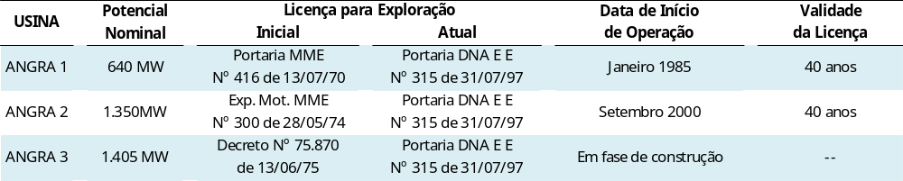

A energia elétrica gerada pela Companhia, a partir de 1º de janeiro de 2013, foi rateada entre todas as concessionárias, permissionárias ou autorizadas de serviço público de distribuição no Sistema Interligado Nacional – SIN, de acordo com a metodologia estabelecida na Resolução Normativa nº 1.009, editada em 22 de março de 2022 pela Aneel, para o cálculo das cotas-partes anuais referentes à energia das centrais de geração Angra 1 e Angra 2 e as condições para a comercialização dessa energia na forma do art.11, da Lei nº 12.111/2009.

Essas cotas-partes representam o percentual da energia proveniente das usinas, a ser alocado à cada distribuidora, calculado pela razão entre o seu mercado faturado dos consumidores e a soma dos mercados faturados dos consumidores cativos de todas as distribuidoras do Sistema Interligado Nacional - SIN.

A Aneel estabeleceu as cotas-partes anuais referentes à geração para os anos de 2022 a 2029, bem como os montantes de energia a serem alocadas às distribuidoras do SIN em 2022, através das Resoluções Homologatórias:

- 2.179/2016 de 29 de novembro de 2016 (cotas-partes de 2022)
- 2.354/2017 de 05 de dezembro de 2017 (cotas-partes de 2023)
- 2.499/2018 de 18 de dezembro de 2018 (cotas-partes de 2024 a 2026)
- 2.643/2019 de 26 de novembro de 2019 (cotas-partes de 2027)
- 2.805/2020 de 24 de novembro de 2020 (cotas-partes de 2028)
- 2.998/2021 de 14 de dezembro de 2021 (cotas-partes de 2029)

NOTA 3 – BASE DE ELABORAÇÃO E APRESENTAÇÃO DAS DEMONSTRAÇÕES FINANCEIRAS INTERMEDIÁRIAS CONDENSADAS

As demonstrações financeiras intermediárias condensadas foram elaboradas para atualizar os usuários sobre os eventos e transações relevantes ocorridas no período e devem ser analisadas em conjunto com as demonstrações financeiras do exercício findo em 31 de dezembro de 2021. As políticas contábeis, estimativas e julgamentos contábeis e métodos de mensuração são os mesmos que aqueles adotados na elaboração das demonstrações financeiras do exercício findo em 31 de dezembro de 2021.

3.1

  - – Declaração de conformidade

As demonstrações financeiras intermediárias condensadas da Companhia, relativas ao período de nove meses findos em 30 de setembro de 2022, foram preparadas de acordo com o CPC 21 (R1) Demonstração Intermediária e a IAS 34 Interim Financial Reporting, emitidas pelo International Accounting Standards Board - IASB, aplicáveis à elaboração de demonstrações Financeiras Intermediárias condensadas. As práticas contábeis adotadas no Brasil compreendem os pronunciamentos, interpretações e orientações expedidos pelo Comitê de Pronunciamentos Contábeis - CPC, aprovados pelo Conselho Federal de Contabilidade -CFC e as disposições contidas na legislação societária brasileira.

Foi aprovada pela Diretoria Executiva da Companhia, a emissão das demonstrações financeiras intermediárias condensadas em reunião realizada no dia 08 de novembro de 2022. Todas as informações relevantes próprias das demonstrações financeiras intermediárias condensadas, e somente elas, estão sendo evidenciadas, e correspondem àquelas utilizadas pela Administração na sua gestão.

3.2 – Base de preparação e mensuração

A preparação das demonstrações financeiras, requer o uso de certas estimativas contábeis críticas e, também, o exercício de julgamento por parte da Administração da Companhia, no processo de aplicação das práticas contábeis.

3.3 – Moeda funcional e de apresentação das demonstrações financeiras

Essas demonstrações finaneiras intermediárias condensadas são apresentadas em Real, que é a moeda funcional da ELETRONUCLEAR. As demonstrações financeiras intermediárias condensadas são apresentadas em milhares de reais arredondadas para o número mais próximo, exceto quando indicado de outra forma.

3.4 – Adoção de novas normas e interpretações

A Companhia não identificou impactos quanto às aplicações das alterações e novas interpretações às IFRSs e aos CPCs emitidos pelo IASB e pelo CPC, respectivamente, as quais são divulgados a seguir:

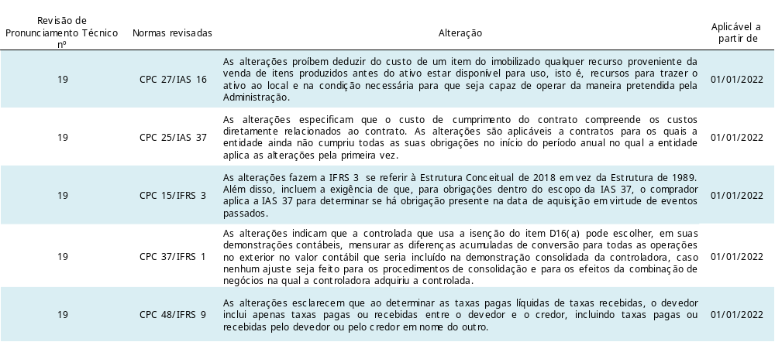

3.5 – Novas normas e interpretações ainda não vigentes

A Companhia não identificou impactos quanto às aplicações das alterações e novas interpretações às IFRSs e aos CPCs emitidos pelo IASB e pelo CPC, respectivamente, as quais são divulgadas a seguir:

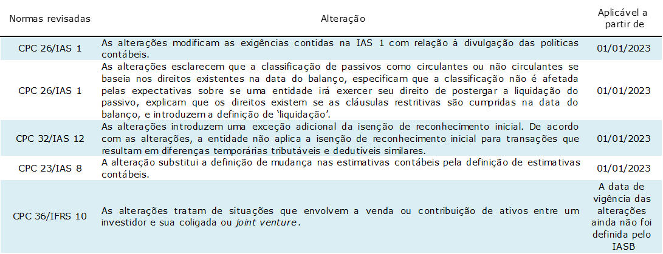

NOTA 4 – CAIXA, EQUIVALENTES DE CAIXA

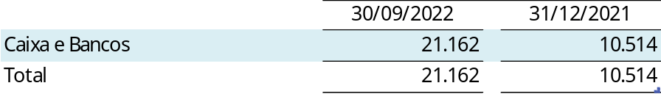

NOTA 5 – TÍTULOS E VALORES MOBILIÁRIOS - CIRCULANTE

O detalhamento dos títulos e valores mobiliários, nos fundos nos quais a Companhia aplica seus recursos, se dá como se segue:

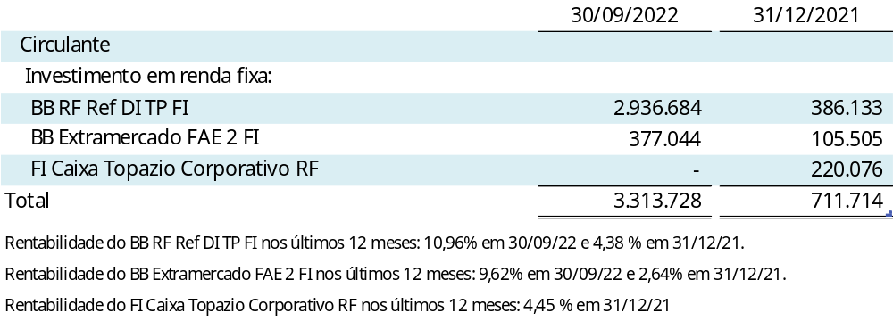

No 3º trimestre de 2022, houve aplicação em títulos e valores mobiliários de curto prazo no valor de R$ 4.726.100, rendimento bruto de R$ 145.515 e resgate de recursos, incluso IRRF e pagamento de IOF, no montante de R$ 2.269.601. A variação no saldo explica-se pela aplicação dos recursos oriundos do aporte de capital efetuado pela controladora ENBPar no montante de R$ 3.500.000 no 2º trimestre de 2022.

NOTA 6 – CLIENTES

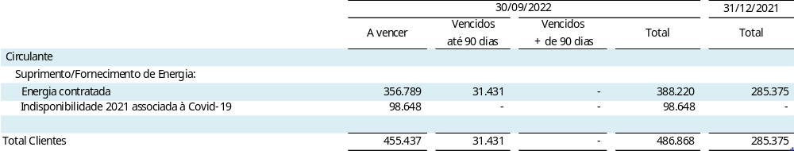

- O faturamento da Companhia é realizado, mensalmente, com base na Resolução Normativa nº 1.009, editada em 22 de março de 2022, pela Aneel, para todas as concessionárias, permissionárias ou autorizadas de serviço público de distribuição no Sistema Interligado Nacional – SIN. Em 30 de setembro de 2022, há saldo de inadimplência de quatro distribuidoras, cujos débitos foram integralmente liquidados no mês de outubro de 2022.

- Em 30 de setembro de 2022, não há valor a ser ressarcido às distribuidoras.

- A ANEEL, por meio do Despacho nº 3.155, de 13 de outubro de 2021, autorizou que o ONS desconsiderasse as indisponibilidades ou restrições operativas identificadas, em 2021, nos ativos de geração, comprovadamente associadas, única e exclusivamente, à pandemia de Covid-19. Assim, em vez de registrar obrigação de ressarcimento em 2021, a Companhia mantem o saldo de cliente ref. a receita fixa de 2021 ainda não faturada e aguarda a regulamentação por parte da CCEE para efetuar as cobranças às distribuidoras de energia interligados ao SIN.

NOTA 7 – TRIBUTOS A COMPENSAR

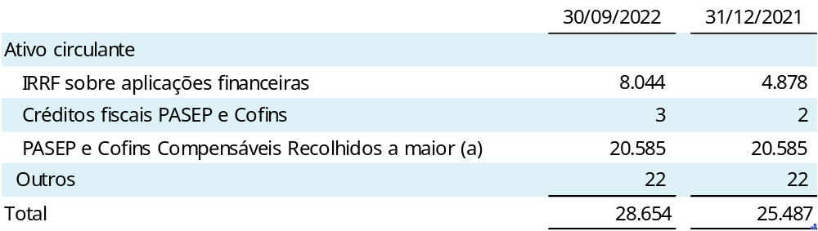

a) Solicitação de restituição de PIS/Cofins recolhidos a maior.

NOTA 8 – IMPOSTO DE RENDA E CONTRIBUIÇÃO SOCIAL - ATIVO

8.1 - Imposto de renda e contribuição social corrente

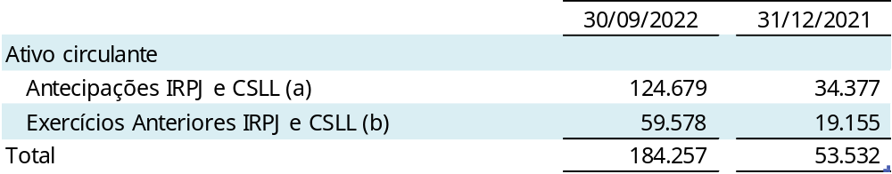

- Saldo de antecipações de IRPJ/CSLL desembolsados até maio 2022.

- Antecipações de IRPJ/CSLL de exercícios anteriores que não puderam ser compensadas no exercício anterior em função do registro de baixa de elementos combustíveis que reduziram a base tributável no final do exercício.

8.2 - Composição do imposto de renda e contribuição social diferidos

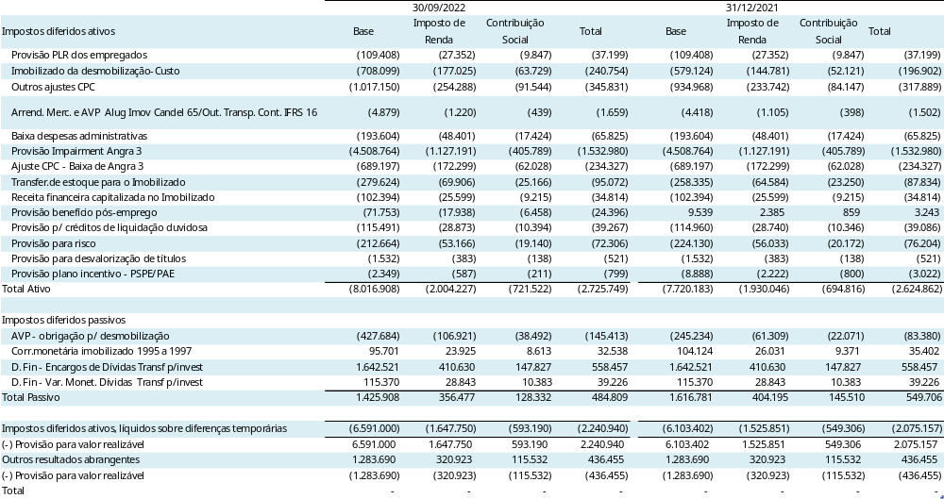

A ELETRONUCLEAR não apresenta perspectiva de lucro tributável futuro consistente e, desta forma, os créditos tributários diferidos de diferenças temporárias não são registrados nas demonstrações financeiras, os quais somam o valor de R$ 2.677.395 em 30 de setembro de 2022 (R$ 2.511.611 em 31 de dezembro de 2021).

O cálculo da taxa efetiva de imposto de renda e contribuição social encontram-se detalhados na nota 8.3 a seguir.

8.3 Despesa com imposto de renda e contribuição social

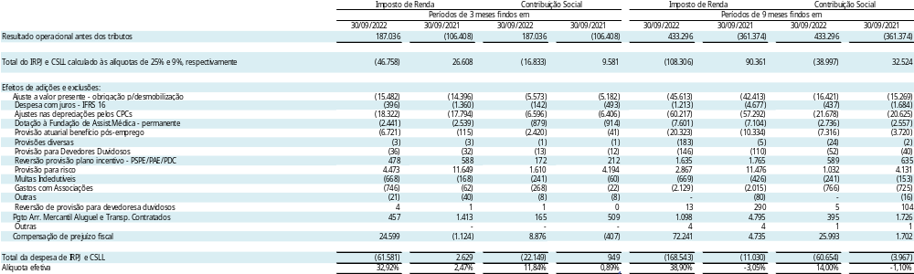

Pela legislação tributária em vigor, o prejuízo fiscal e a base negativa da contribuição social sobre o lucro líquido - CSLL são compensáveis com lucros tributáveis futuros, até o limite de 30% do resultado tributável do exercício, sem prazo de prescrição.

NOTA 9 – ESTOQUE DE COMBUSTÍVEL NUCLEAR

O combustível nuclear utilizado nas Usinas nucleares Angra 1 e Angra 2 é constituído de elementos fabricados com componentes metálicos e pastilhas de urânio em seu interior.

Na sua etapa inicial de formação, são adquiridos o minério de urânio e os serviços necessários à sua fabricação, classificados contabilmente no ativo não circulante, nas contas de estoque de concentrado de urânio e serviço em curso - combustível nuclear, respectivamente. Depois de concluído o processo de fabricação, tem-se o elemento de combustível nuclear pronto, cujo valor é classificado em dois grupos contábeis: no ativo circulante, é registrada a parcela relativa à previsão do consumo para os próximos 12 meses e, no não circulante, a parcela restante.

A amortização do combustível nuclear ocorre pela perda do potencial de energia térmica dos elementos, que proporciona a geração de energia elétrica. A amortização não é linear, não havendo geração de energia, não há amortização.

Abaixo, está apresentada a movimentação do estoque de combustível nuclear destinado à operação da Usina Angra 1 e Usina Angra 2:

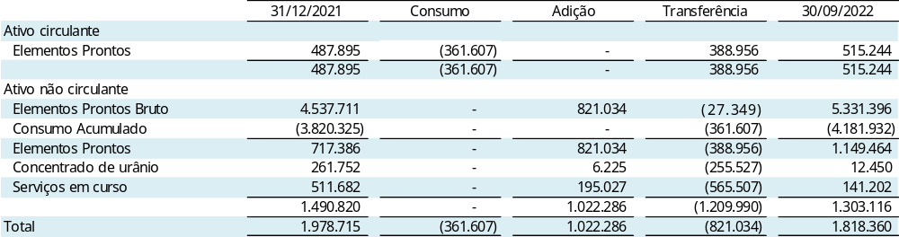

NOTA 10 – ALMOXARIFADO

Em 30 de setembro de 2022, o saldo do almoxarifado é composto por materiais utilizados para consumo das Usinas, no montante de R$ 248.098 (R$ 254.424 em 31 de dezembro de 2021) no curto prazo, assim como, os adiantamentos efetuados a fornecedores para a aquisição dos correspondentes materiais, no montante de R$ 18.238 (R$ 18.249 em 31 de dezembro de 2021), totalizando R$266.336 (R$ 272.673 em 31 de dezembro de 2021).

NOTA 11 – TÍTULOS E VALORES MOBILIÁRIOS – NÃO CIRCULANTE – FUNDO PARA DESCOMISSIONAMENTO

O descomissionamento de usinas nucleares constitui-se de um conjunto de medidas tomadas para retirar de serviço, com segurança, uma instalação nuclear, reduzindo a radioatividade residual a níveis que permitam liberar o local para uso restrito ou irrestrito. Para permitir a inclusão dos custos a serem incorridos com o descomissionamento das Usinas Angra 1 e 2, foi constituído contabilmente uma obrigação para desmobilização de ativos, com base em estudos técnicos elaborados pela Companhia, conforme nota 23.

De acordo com a determinação do Conselho Nacional de Política Energética – CNPE, por meio da Resolução CNPE nº 08 de 17 de setembro de 2002, a responsabilidade pelas atividades de instituir e viabilizar o fundo, para fazer face ao efetivo descomissionamento das Usinas nucleares Angra 1 e 2, ao final da vida útil econômica das referidas usinas, foram atribuídas à Eletrobras. Desta forma, a titularidade deste fundo ficou a cargo da Eletrobras, com uso restrito para futuro custeio das atividades de descomissionamento.

Em 15 de janeiro de 2008, a Eletrobras fixou as diretrizes para implementação do fundo financeiro, informando a conta corrente para os depósitos, as datas de recolhimentos, bem como os valores das quotas mensais a serem recolhidas no exercício de 2008.

Assim sendo, a ELETRONUCLEAR, em 20 de fevereiro de 2008, iniciou o processo de pagamento à Eletrobras para o devido recolhimento ao fundo financeiro para o descomissionamento.

Em 19 de outubro de 2021, foi publicada pelo Conselho do Programa de Parceiras de Investimentos (CPPI) a Resolução nº 203 por meio da qual, no âmbito das condições para a desestatização da Eletrobras, foi determinada, em seu inciso XVI do artigo 11, a transferência de titularidade das cotas do fundo de descomissionamento para a ELETRONUCLEAR.

Com base na Resolução CPPI nº 203 e nas Normas CNEN 9.01 e 9.02 que tratam da desmobilização de usinas nucleares e da gestão dos recursos financeiras destinados ao descomissionamento, respectivamente, a Assessoria Especial de Gestão Estratégica - AEGE da Secretaria Executiva - SE do Ministério de Minas e Energia -MME se manifestou no sentido de que já existe arcabouço legal e normativo suficiente para justificar a transferência de titularidade, sem a necessidade de promulgação de novos atos ou alteração de atos já existentes.

Desta forma, em junho de 2022 foi operacionalizada a transferência de titularidade do fundo de descomissionamento da Eletrobras para a ELETRONUCLEAR, assumindo esta última todas as atribuições necessárias para o acompanhamento deste fundo não havendo mais a participação da Eletrobras no processo como ocorrido até a efetiva transferência. A aplicação no fundo de descomissionamento da cota referente ao mês de junho de 2022 já foi realizado totalmente no âmbito operacional interno da ELETRONUCLEAR.

Anualmente, o montante a ser recolhido ao fundo financeiro para o descomissionamento das Usinas Angra 1 e Angra 2, é definido com base no cálculo realizado pela Aneel referente à rubrica “Fundo de Descomissionamento” na Parcela A incluída na receita fixa anual calculada e publicada por meio de Resolução Homologatória para as mencionadas usinas.

O mencionado fundo é mantido com o Banco do Brasil, através de um fundo de investimento extramercado de longo prazo, exclusivo para acumular os recursos destinados a custear as atividades de descomissionamento das Usinas Angra 1 e 2, classificado como títulos e valores mobiliários no ativo não circulante.

A seguir, demonstramos o detalhamento de carteira do mencionado fundo:

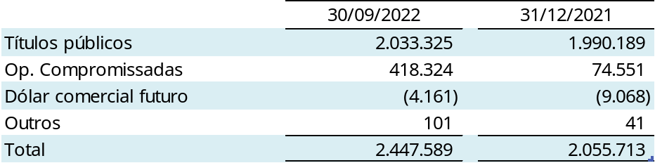

No 3º trimestre de 2022, o fundo para descomissionamento apresentou ganho financeiro líquido de R$ 106.929 (R$ 57.800 de ganho financeiro no 3º trimestre de 2021) e foram retidos R$ 3.771 a título de IRRF/IOF.

Em 2022, foram aplicados R$ 288.717 no fundo de descomissionamento (R$ 279.912 referentes aos recolhimentos mensais e R$ 8.805 referentes aos recolhimentos adicionais).

Abaixo, apresentamos o quadro da composição do fundo para descomissionamento:

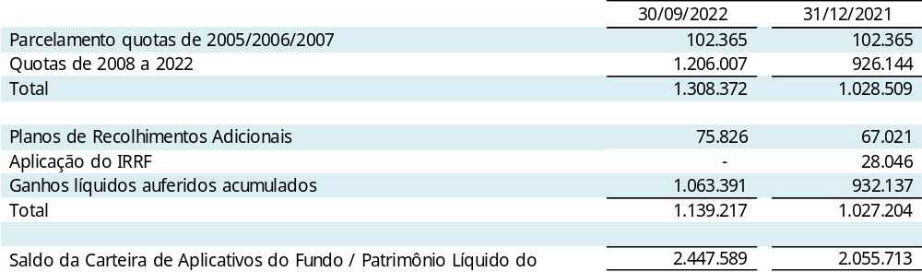

NOTA 12 – DEPÓSITOS VINCULADOS

- Composição

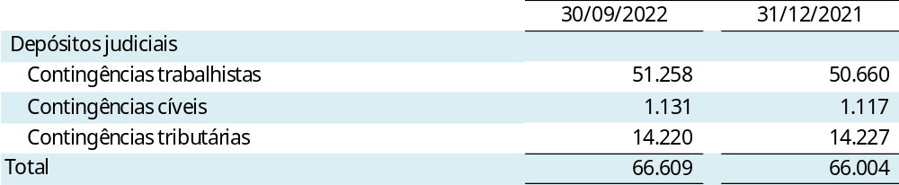

- Movimentação

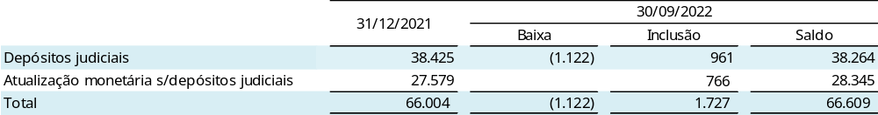

NOTA 13 – IMOBILIZADO

A Companhia detém e opera duas usinas nucleares, Angra 1 e Angra 2, e está construindo uma terceira, Angra 3. Os itens do ativo imobilizado se referem a bens e instalações utilizados na produção e são vinculados ao serviço público de energia elétrica, não podendo ser retirados, alienados, cedidos ou dados em garantia hipotecária, sem a prévia e expressa autorização do Órgão Regulador, segundo a legislação federal vigente.

Para as instalações de geração termonuclear não há concessão. A autorização para operação comercial é concedida, há outorga e registro de geração concedido pela ANEEL. A Comissão Nacional de Energia Nuclear – CNEN emite as autorizações para operação das usinas por um período de 40 anos, contados a partir do início da operação comercial e, com base na Reavaliação Periódica de Segurança – RPS, renovável por períodos de dez anos, as autorizações necessárias, podendo compreender períodos maiores. Anos antes do vencimento, cada usina pode solicitar uma prorrogação de sua autorização à CNEN. Para obter a prorrogação, a CNEN pode solicitar uma avaliação das condições operacionais da usina e, eventualmente a substituição de certos equipamentos. A ELETRONUCLEAR ainda está preparando as análises para a solicitação de extensão de vida útil para a Usina de Angra 1. Isso será feito no momento oportuno. A Licença de operação emitida pelo IBAMA é para a Central Nuclear Almirante Álvaro Alberto – CNAAA, ou seja, para Angra 1, e é válida até 2024. A atual Autorização para Operação Permanente de Angra 1, emitida pela CNEN, expira em 2024. A usina de Angra 2, a atual autorização para Operação Permanente de Angra 2, emitida pela CNEN, expira em junho de 2041.

A seguir demonstramos a movimentação do imobilizado:

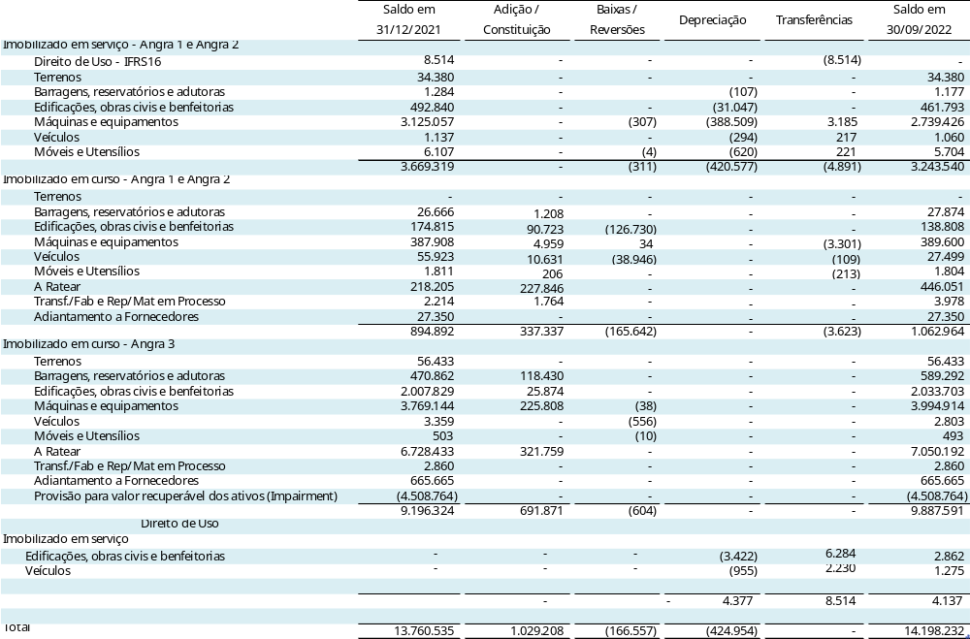

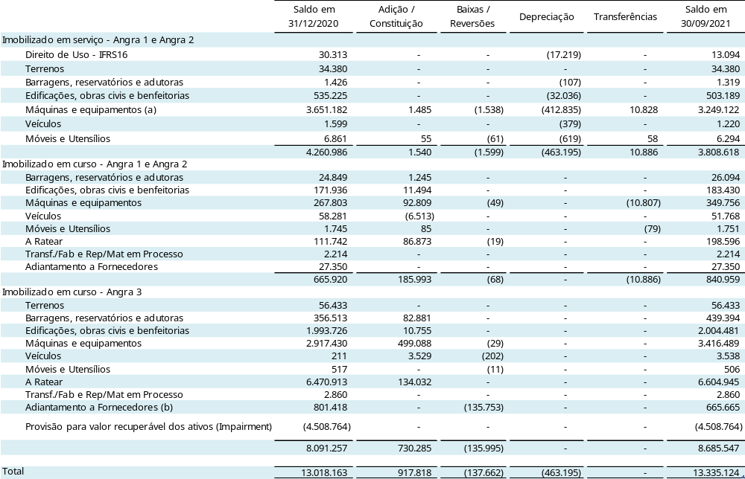

Taxa média de depreciação e custo histórico:

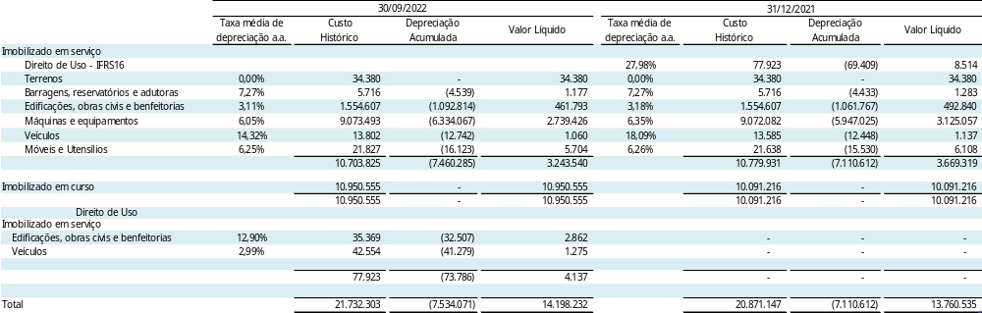

NOTA 14 – INTANGÍVEL

O ativo intangível da Companhia compõe-se, basicamente: da aquisição de licença de uso do software do seu sistema corporativo central, denominado SAP R/3, e de outros softwares aplicativos de uso específico e geral, de valores substanciais, estando os mesmos registrados pelo custo de aquisição.
Os intangíveis em serviço são amortizados a taxa anual de 20%.

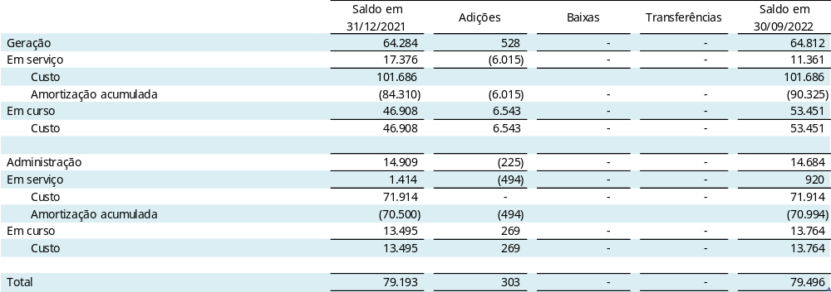

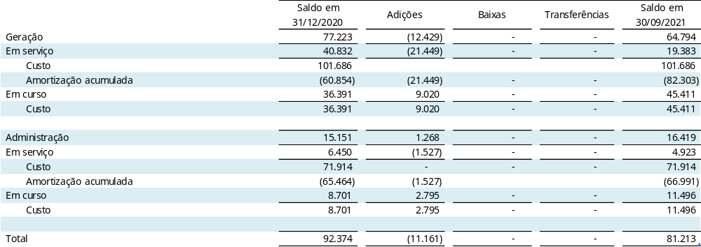

NOTA 15 – OUTROS ATIVOS

A composição dos demais ativos é apresentada a seguir:

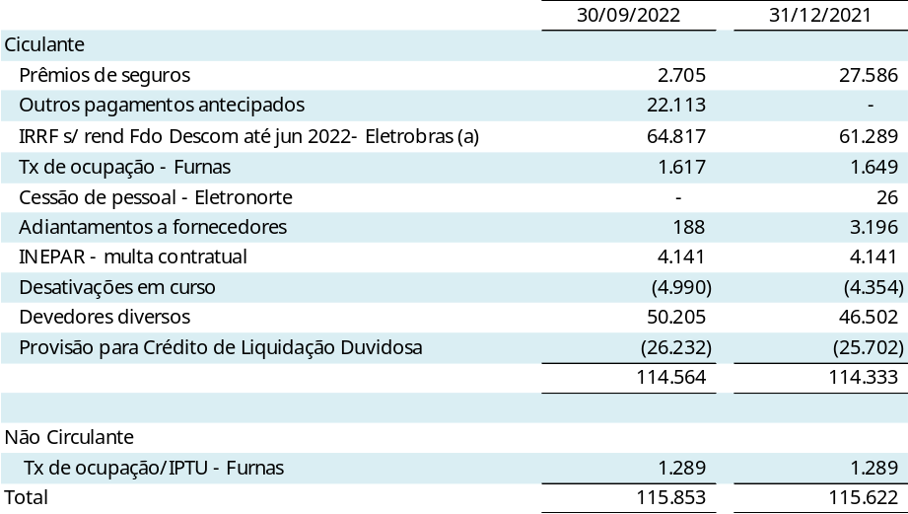

- Saldo apresentado em transações com partes relacionadas na nota 34.2

NOTA 16 – FORNECEDORES

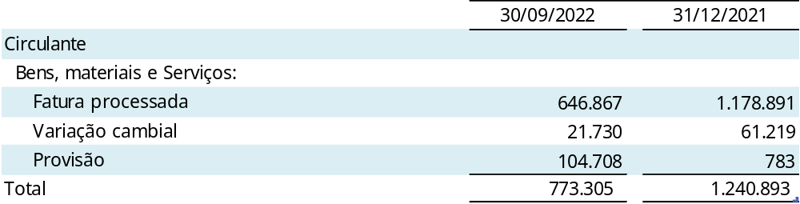

O recebimento da receita própria da Companhia, bem como os aportes financeiros oriundos do Contrato nº ECF 3387/20 (nota 24) permitiram o pagamento de obrigações com fornecedores que estavam represadas em 2021.

NOTA 17 – EMPRÉSTIMOS E FINANCIAMENTOS

A composição dos empréstimos e financiamentos devidos pela ELETRONUCLEAR é divulgada a seguir:

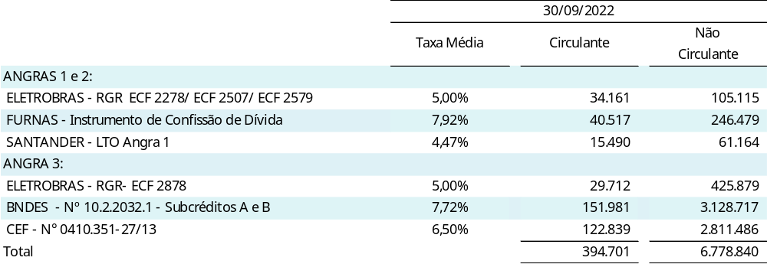

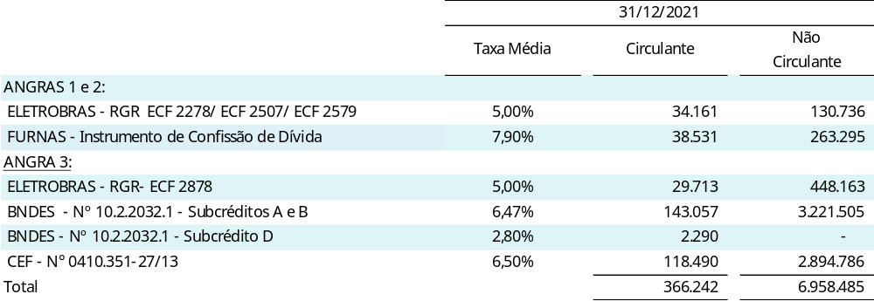

- Aplicações nas Usinas Angra 1 e Angra 2

Trata-se de financiamentos captados com a Eletrobras para diversas etapas de melhoramentos da Usina Angra 1, para a troca dos geradores de vapor, a troca da tampa do vaso de pressão do reator e para o capital de giro da Companhia.

Em garantia dos compromissos assumidos com a Eletrobras, a ELETRONUCLEAR vinculou sua receita própria, oriunda das Usinas Angra 1 e Angra 2, aos débitos previstos nos financiamentos. Tal vinculação está suportada por procurações outorgadas por instrumento público para que, em caso de inadimplência, possa receber diretamente os valores em atraso.

A ELETRONUCLEAR firmou, em 08 de junho de 2022, o “Credit Agreement”, no valor de USD 22,2 milhões, com o Banco Santander S.A., com garantia do US Exim Bank e contragarantia da Eletrobras, para financiar o Engineering Multiplier Program – EMP que abrangem estudos de viabilidade e serviços de pré engenharia a serem executados pela Westinghouse no âmbito do Programa de Extensão de Vida Útil de Angra 1 – LTO (Long Term Operation) para viabilizar a continuidade operacional da usina por mais 20 anos, considerando que em dezembro de 2024 a atual licença de operação concedida pela CNEN vai se expirar. A solicitação de renovação já foi encaminhada ao órgão regulador em outubro de 2019. A primeira liberação de recurso do “Credit Agreement” ocorreu em 09 de setembro de 2022, no valor de USD 14,1 milhões.

- Aplicações na Usina Angra 3

Trata-se de financiamentos captados com a Eletrobras com abertura de recursos da Reserva Global de Reversão – RGR, com o Banco Nacional de Desenvolvimento Econômico e Social – BNDES e com a Caixa Econômica Federal – CEF destinados à implantação da Usina Angra 3.

Em garantia dos compromissos assumidos com o contrato do BNDES citado, a ELETRONUCLEAR constituiu uma cessão fiduciária em favor do BNDES, em caráter irrevogável e irretratável, até o final da liquidação de todas as obrigações deste contrato, decorrentes da venda de energia produzida pela Usina Angra 3.

Originalmente, o Contrato nº 10.2.2032.1 previa o início das amortizações do principal da dívida em 30 de julho de 2016. Em virtude de renegociações realizadas entre BNDES e ELETRONUCLEAR, foram realizados dois aditamentos contratuais que prorrogaram a data de início de amortização. Por conta destas renegociações, a ELETRONUCLEAR foi obrigada a pagar uma Comissão de Renegociação por cada uma destes aditamentos, no valor de 0,5% do saldo devedor. O montante em débito, acrescido de IOF, foi incorporado ao saldo devedor do contrato original, na forma dos Subcréditos C e D, com prazo de pagamento de 54 parcelas, após um prazo de carência de 6 meses. O Subcrédito C começou a ser amortizado em 15 de fevereiro de 2017, enquanto o Subcrédito D teve sua amortização iniciada em 16 de novembro de 2017.

Em 16 de outubro de 2017, a ELETRONUCLEAR iniciou a amortização do principal e passou a realizar o pagamento de 100% dos encargos dos Subcréditos A e B relativos ao contrato nº 10.2.2032.1, celebrado com o BNDES para investimentos no empreendimento de Angra 3.

Em 06 de julho de 2018, a ELETRONUCLEAR iniciou a amortização do Contrato nº 0410.351-27/2013 da CEF com o pagamento da primeira prestação no valor de R$ 24.741.

Em 18 de abril de 2022, houve o pagamento da última prestação e liquidação final do Subcrédito D referente ao Contrato de Financiamento nº 10.2.2031.1 firmado pela ELETRONUCLEAR com Banco Nacional de Desenvolvimento Econômico e Social - BNDES tendo a Eletrobras como interveniente.

Em 10 de Maio de 2022, a ELETRONUCLEAR recebeu comunicação formal do BNDES, por meio da carta 042/2022 - BNDES AE/DEENE1, autorizando a prorrogação até a data de 15/06/2024 do prazo para o cumprimento pela ELETRONUCLEAR da obrigação do preenchimento da Conta Reserva com base no pedido encaminhado pela Companhia em 25 de março de 2022. Também houve autorização de prorrogação até 01/10/2026 para a apresentação da Autorização para a Utilização de Material Nuclear - AUMAN e até 01/03/2026, para a celebração do Contrato de Uso do Sistema de Transmissão - CUST e do Contrato de Conexão - CCT, com o Operador Nacional do Sistema Elétrico - ONS e Furnas Centrais Elétricas S.A., respectivamente.

- Confissão de Dívida

Em 30 de outubro de 2019, foi celebrado pela ELETRONUCLEAR e por Furnas Centrais Elétricas S.A. o Instrumento Particular de Confissão de Dívida e Outras Avenças – 001/2019, por meio do qual as duas partes reconhecem a existência de créditos pendentes uma com a outra, que após compensação dos valores somam um crédito líquido em favor de Furnas no montante de R$ 122.560, atualizado à data de 31 de dezembro de 2012. Este montante devido pela ELETRONUCLEAR, atualizado em 31 de dezembro 2018, totalizava R$ 246.142.

Desta forma, conforme as condições firmadas pelas duas partes no Instrumento firmado, a ELETRONUCLEAR obriga-se a pagar o saldo atualizado pelo Índice Nacional de Preços ao Consumidor Amplo - IPCA, da dívida reconhecida em 96 (noventa e seis) parcelas iguais e sucessivas, pelo Sistema de Amortização Constante – SAC, contados a partir da expiração dos 24 (vinte e quatro) meses de carência do principal, que possui início a partir do mês subsequente à assinatura do referido Instrumento de Confissão de Dívida.

A partir da assinatura do referido contrato, sobre o saldo devedor atualizado mensalmente pelo IPCA, incidem taxa de juros nominal de 7,83% a.a. e uma taxa de administração de 0,5% a.a., ambos calculados pro rata temporis.

Em novembro de 2021, teve início a amortização do principal do Instrumento Particular de Confissão de Dívida firmado com Furnas.

17.1 - Movimentação dos empréstimos e financiamentos.

A movimentação apresentada a seguir compreende os períodos findos em 30 de setembro de 2022 e 2021.

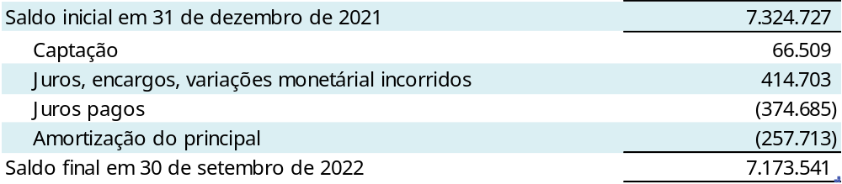

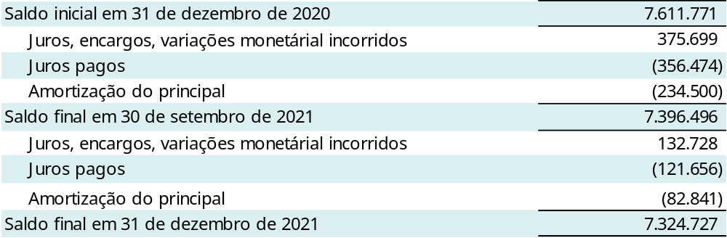

A parcela dos empréstimos e financiamentos tem seu vencimento assim programado:

17.2 – Obrigações Assumidas – Covenants

A ELETRONUCLEAR possui cláusulas de covenants em alguns de seus contratos de empréstimos, financiamentos e debêntures. Os principais covenants são referentes a: apresentar demonstrações financeiras e auditadas; apresentar trimestralmente Relatório Gerencial sobre a evolução física e financeira do Projeto; cumprir as "Disposições Aplicáveis aos Contratos do BNDES"; permitir ampla inspeção das obras do projeto por parte de representantes do BNDES; enviar quadrimestralmente à STN posição dos créditos empenhados no Contrato de Contragarantia junto à União; no caso de FURNAS, emissão de Nota Promissória no ato da assinatura e a cada dois anos, ao final do exercício, com posição em 31 de dezembro.

A Companhia não identificou a ocorrência de evento de não conformidade no 3º trimestre de 2022.

NOTA 18 – TRIBUTOS A RECOLHER

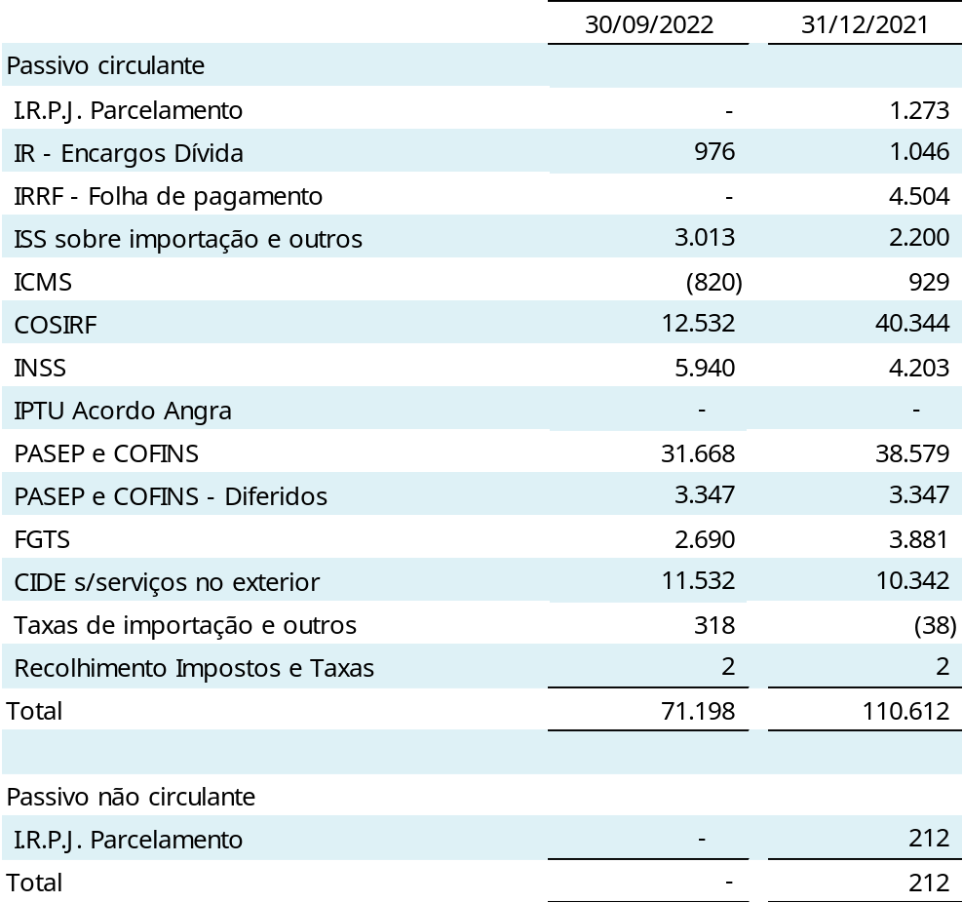

NOTA 19 – OBRIGAÇÕES ESTIMADAS

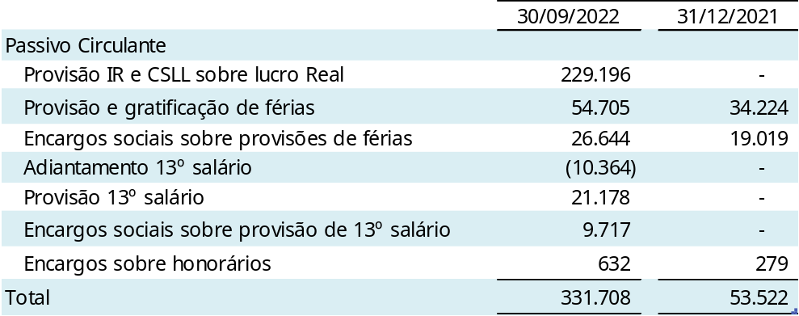

NOTA 20 – ENCARGOS SETORIAIS

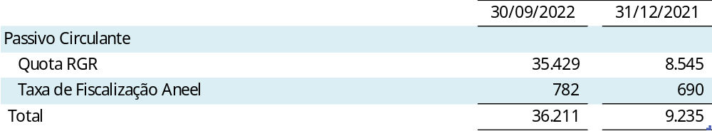

NOTA 21 – PROVISÃO PARA LITÍGIOS E PASSIVOS CONTINGENTES

A Companhia é parte envolvida em diversas ações em andamento no âmbito do judiciário, principalmente nas esferas trabalhista e tributária, que se encontram em vários estágios de julgamento.

21.1 – Provisões

A Companhia constitui provisão para contingências em montante suficiente para cobrir as perdas consideradas prováveis e para as quais uma estimativa confiável possa ser realizada nos seguintes valores:

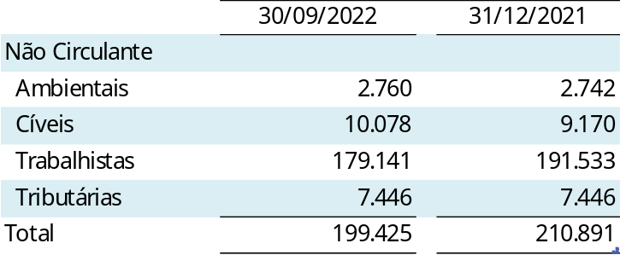

Estas contingências tiveram, no semestre findo em 30 de setembro de 2022, a seguinte evolução:

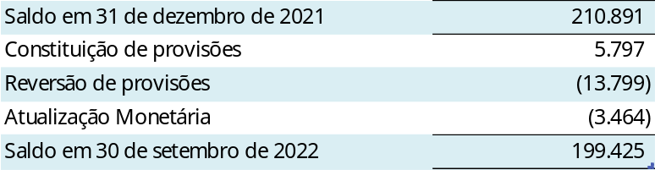

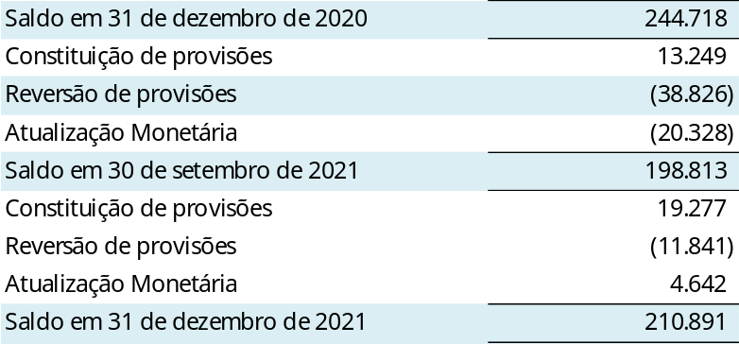

A movimentação da constituição de contingências está relacionada à revisão de estimativas em razão da evolução de decisões na fase de execução e liquidação dos processos judiciais sem destaques relevantes no período com relação às informações divulgadas na nota 26 das demonstrações financeiras de 31 de dezembro de 2021.

21.2 – Cauções e Depósitos Vinculados a Processos Prováveis

A rubrica de cauções e depósitos vinculados refere-se a valores vinculados a processos judiciais e administrativos de probabilidade provável, conforme relacionados a seguir:

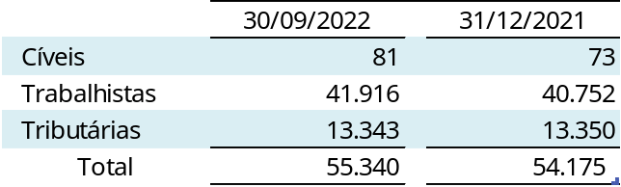

21.3 – Passivos Contingentes

Adicionalmente, a Companhia possui processos avaliados com perda possível nos seguintes montantes:

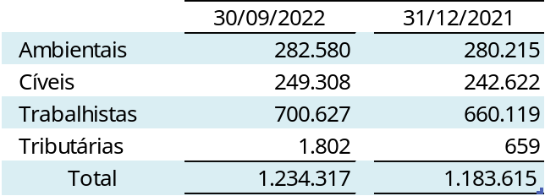

NOTA 22 – BENEFÍCIOS PÓS-EMPREGO

A ELETRONUCLEAR patrocina planos de previdência aos seus empregados, bem como planos de assistência médica e outros benefícios. Esses benefícios são classificados como Benefícios Definidos (BD) e de Contribuição Definida (CD).

A ELETRONUCLEAR é uma das patrocinadoras da REAL GRANDEZA – Fundação de Previdência e Assistência Social e do Núcleos – Instituto de Seguridade Social, entidades fechadas sem fins lucrativos, que tem por finalidade complementar benefícios previdenciários de seus participantes.

As tabelas abaixo apresentam a conciliação do valor presente das obrigações de benefício definido e do valor justo dos ativos com os valores registrados no balanço patrimonial para os benefícios previdenciários e para os demais benefícios pós-emprego. A seguir estão apresentados os resultados da Companhia.

Obrigações de benefício pós-emprego – valores reconhecidos no balanço patrimonial:

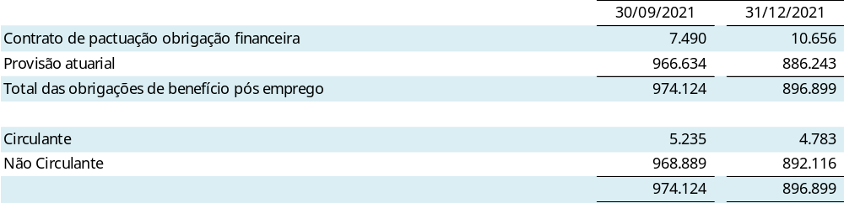

NOTA 23 – OBRIGAÇÃO PARA DESMOBILIZAÇÃO DE ATIVOS

O descomissionamento de usinas nucleares refere-se à obrigação para desmobilização dos ativos dessas usinas para fazer face aos custos a serem incorridos ao final da vida útil econômica das mesmas.

Conforme estabelecido no Pronunciamento Técnico CPC 25, a estimativa inicial dos custos de descomissionamento referentes à desmontagem e à remoção do item e de restauração dos locais nos quais as instalações estão localizadas, deve ser contabilizada como custo do empreendimento.

No cálculo do ajuste a valor presente do passivo para descomissionamento é considerado o custo total estimado para o descomissionamento e o cronograma de desembolsos, descontado a uma taxa que represente o risco do passivo para descomissionamento.

A provisão foi estimada a preços correntes e com base no fluxo de caixa projetado utilizando uma taxa de desconto nominal média de 7,57% a.a., com maturity mais próxima da próxima da data de início da atividade de cada rubrica somado à inflação projetada medida pelo Índice de Preços para o Consumidor Amplo - IPCA.

No 3º trimestre de 2022, a Companhia não identificou a necessidade de alteração das estimativas de custos relacionadas com as atividades de descomissionamento.

O ajuste a valor presente da obrigação para descomissionamento é de R$ 3.024.342, perfazendo um reconhecimento da obrigação na data base de 30 de setembro de 2022 de R$ 3.450.751 (R$ 3.268.301 em 31 de dezembro de 2021).
O quadro abaixo resume a posição dos valores correspondentes ao passivo total de desmobilização de ativos:

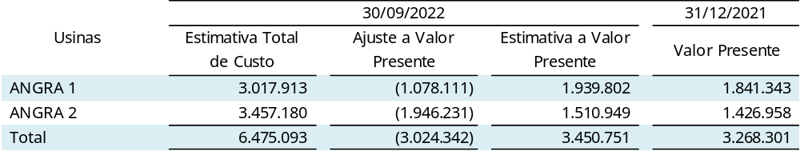

NOTA 24 – ADIANTAMENTO PARA FUTURO AUMENTO DE CAPITAL - AFAC

A Companhia apresenta no passivo não circulante, valores correspondentes a AFAC, conforme movimentação abaixo:

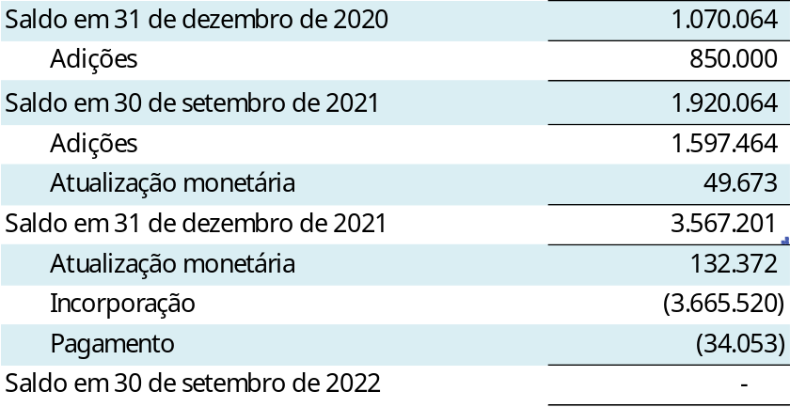

Houve registro de variação monetária nos valores de R$ 3.331 no mês de abril, R$ 4.151 em maio e R$ 2.507 em junho de 2022, referentes à 1ª liberação do Contrato de AFAC nº ECF-3387/20, ocorrida em 26 de agosto de 2020. Houve também o registro de atualização monetária nos valores de R$ 6.085 no mês de abril, R$ 7.582 em maio e R$ 4.579 em junho de 2022, referente à 2ª liberação do contrato nº ECF-3387/20, que ocorreu em 7 de dezembro de 2020. Adicionalmente, ocorreu registro de atualização monetária nos valores de R$ 62.734 no mês de abril, R$ 9.002 em maio e R$ 5.681 em junho de 2022, referente à 3ª liberação do contrato, ocorrido em 26 de março de 2021.

Com a reestruturação societária da ELETRONUCLEAR aprovada na 102ª AGE e cuja eficácia estava condicionada à liquidação da oferta de ações para desestatização da Eletrobras, ocorrida em 17 de junho de 2022, houve a capitalização de R$ 3.665.520. Do valor total capitalizado por meio de subscrição de ações pela Eletrobras, o montante de R$ 3.529.309 era referente ao saldo de AFAC na posição de 30.09.2021, conforme aprovado na 102ª AGE, e R$ 136.211 referentes à correção monetária líquida de Imposto de Renda - IR sobre os AFAcs apurada a partir de 30 de setembro de 2021 até a data da efetiva liquidação de oferta de ações da Eletrobras em 17 de junho de 2022, e que não estavam previstos para serem capitalizados, mas assim o foram em função de encontro de contas referentes a obrigações (correção monetária sobre os AFAcs ) e direitos (aporte da Eletrobras tendo em vista a diferença entre o valor da subscrição de capital social dos dividendos prioritários e o valor líquido destes dividendos pagos pela ELETRONUCLEAR) firmado e aprovado em Diretoria Executiva por ELETRONUCLEAR e Eletrobras.

NOTA 25 – ARRENDAMENTOS

O passivo de arrendamento refere-se principalmente a aluguel de imóveis e veículos.

A movimentação do passivo é demonstrada no quadro a seguir:

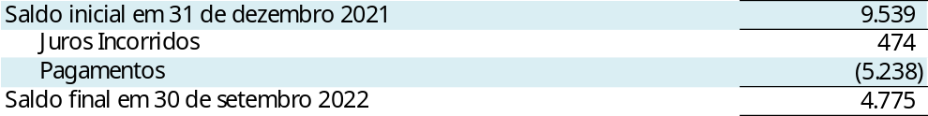

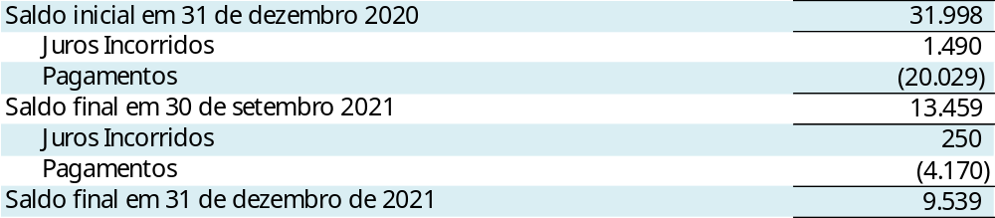

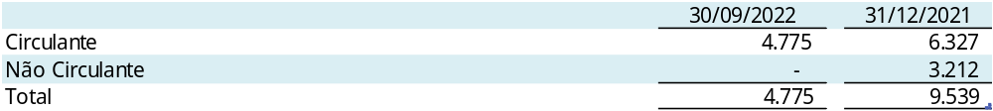

Os aluguéis fixos e variáveis relacionados a contratos de baixo valor, foram os seguintes para o semestre e exercício findos em 30 de setembro de 2022 e 31 de dezembro de 2021, respectivamente:

NOTA 26 – ADIANTAMENTO DE CLIENTE

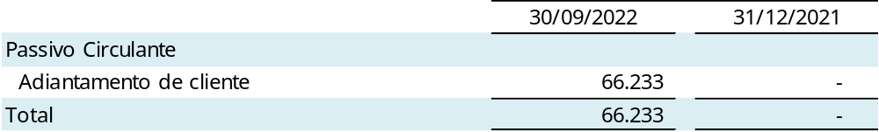

Em setembro de 2022, houve o registro de adiantamento de cliente no montante de R$ 66.233 visto a proporção do compromisso anual de geração de energia ainda não disponibilizada no SIN. Esse montante foi calculado com base no compromisso anual definido pela Resolução Homologatória Aneel nº 3.002 de 14 de dezembro de 2021.

NOTA 27 – RESSARCIMENTO DE CLIENTE

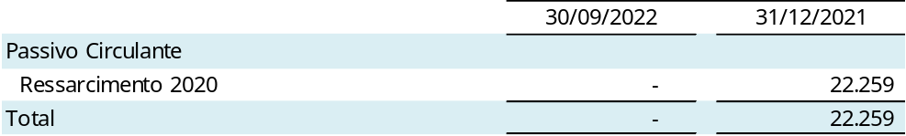

NOTA 28 – PATRIMÔNIO LÍQUIDO

O capital social da Companhia, em 30 de setembro de 2022, após o processo de reestruturação societária e conforme descrito na nota 28.1 a seguir, é de R$ 15.493.956 (R$ 8.493.036 em 31 de dezembro de 2021) e suas ações são nominativas e não têm valor nominal, sendo as ordinárias com direito a voto.

As ações preferenciais não se podem converter em ações ordinárias e terão, como preferência, prioridade no reembolso do capital, sem direito a prêmio

Também, de acordo com o Estatuto, é assegurado aos acionistas um dividendo mínimo obrigatório anual, calculado na base de 25% do lucro líquido ajustado, nos termos da legislação vigente.

O capital social está distribuído, por principais acionistas e pelas espécies de ações, conforme a seguir:

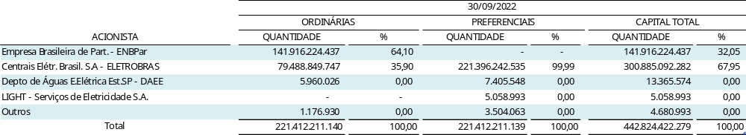

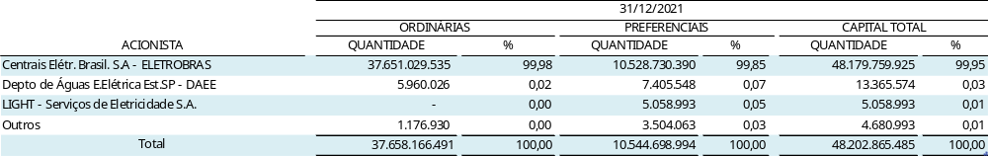

28.1 - Restruturação Societária

A Lei nº 14.182/2021 condicionou a desestatização da Eletrobras à restruturação societária para manter sob o controle, direto ou indireto da União, empresas, instalações e participações, detidas ou gerenciadas pela Eletrobras, especificamente ELETRONUCLEAR e Itaipu Binacional. Desta forma, o Decreto nº 10.791/2021 criou a Empresa Brasileira de Participações em Energia Nuclear e Binacional S.A. – ENBpar que tem por finalidade, além de outras, manter sob o controle da União a operação de usinas nucleares e manter a titularidade do capital social e a aquisição dos serviços de eletricidade da Itaipu Binacional.

Ressalta-se que, conforme disposto no artigo 177 da Constituição Federal, é monopólio da União a pesquisa, a lavra, o enriquecimento, o reprocessamento, a industrialização e o comércio de minérios e minerais nucleares e seus derivados, com exceção dos radioisótopos cuja produção, comercialização e utilização podem ser autorizadas sob regime de permissão.

Anteriormente a conclusão da reestruturação societária, o capital social da Companhia era de R$ 8.493.035.701,18 (oito bilhões, quatrocentos e noventa e três milhões, trinta e cinco mil, setecentos e um reais e dezoito centavos), dividido em 37.658.166.491 (trinta e sete bilhões, seiscentos e cinquenta e oito milhões, cento e sessenta e seis mil, quatrocentas e noventa e uma) ações ordinárias e 10.544.698.994 (dez bilhões, quinhentos e quarenta e quatro milhões, seiscentas e noventa e oito mil, novecentas e noventa e quatro) ações preferenciais, todas nominativas e sem valor nominal.

A Eletrobras, anteriormente à conclusão da reestruturação societária, era a controladora da Companhia, sendo titular de 37.651.029.535 (trinta e sete bilhões, seiscentos e cinquenta e um milhões, vinte e nove mil, quinhentas e trinta e cinco) ações ordinárias e 10.528.730.390 (dez bilhões, quinhentos e vinte e oito milhões, setecentas e trinta mil, trezentas e noventa) ações preferenciais de emissão da Companhia, representativas, no total, de 99,95% (noventa e nove inteiros e noventa e cinco centésimos percentuais) do capital social da Companhia.

Assim, era condição para a Desestatização que o controle da Companhia deixasse de ser detido pela Eletrobras e passasse a ser detido diretamente pela União ou por sociedade por ela controlada.

O detalhamento da modalidade operacional, ajustes e condições para a Desestatização, incluindo a reestruturação relacionada à Companhia, foi aprovado pelo Conselho do Programa de Parcerias de Investimentos, por meio da Resolução nº 203, de 19 de outubro de 2021, e da Resolução nº 221, de 29 de dezembro de 2021 (“Resoluções CPPI”).

As Resoluções CPPI aprovaram, entre outros, os seguintes ajustes e condições relacionados à reestruturação envolvendo a Companhia:

I - realização, pela Eletrobras, de aportes no valor de R$ 1.417.464.016,00 (um bilhão, quatrocentos e dezessete milhões, quatrocentos e sessenta e quatro mil e dezesseis reais) na Companhia, por meio de novos adiantamentos para futuro aumento de capital entre outubro de 2021 e janeiro de 2022, para posterior integralização de capital a que se refere a alínea "b" do item III abaixo;

II - emissão, pela Companhia, de 308.443.302.951 (trezentos e oito bilhões, quatrocentos e quarenta e três milhões, trezentas e duas mil, novecentas e cinquenta e uma) novas ações ordinárias, pelo preço total de emissão de R$ 7.606.963.647,84 (sete bilhões, seiscentos e seis milhões, novecentos e sessenta e três mil, seiscentos e quarenta e sete reais e oitenta e quatro centavos), e 86.367.502.441 (oitenta e seis bilhões, trezentos e sessenta e sete milhões, quinhentas e duas mil, quatrocentas e quarenta e uma) novas ações preferenciais, no valor total de R$ 2.130.033.121,60 (dois bilhões, cento e trinta milhões, trinta e três mil, cento e vinte e um reais e sessenta centavos) (em conjunto, “Novas Ações”), sendo que, do valor total da emissão, R$ 2.704.317.107,98 (dois bilhões, setecentos e quatro milhões, trezentos e dezessete mil, cento e sete reais e noventa e oito centavos) serão destinados à formação de reserva de capital a ser utilizada para o pagamento da totalidade dos dividendos mínimos acumulados das ações preferenciais de emissão da Companhia, nos termos do disposto no item VI abaixo, enquanto o valor remanescente será destinado à conta de capital social;

III - subscrição, pela Eletrobras, de parte das Novas Ações, sendo 166.379.229.311 (cento e sessenta e seis bilhões, trezentos e setenta e nove milhões, duzentas e vinte e nove mil, trezentas e onze) ações ordinárias e 86.326.103.046 (oitenta e seis bilhões, trezentos e vinte e seis milhões, cento e três mil e quarenta e seis) ações preferenciais, pelo preço total de emissão de R$ 6.232.329.437,73 (seis bilhões, duzentos e trinta e dois milhões, trezentos e vinte e nove mil, quatrocentos e trinta e sete reais e setenta e três centavos) (em conjunto, “Novas Ações Eletrobras”), devendo a respectiva integralização ocorrer na data de liquidação da Oferta, sendo:

a) R$ 2.698.927.439,83 (dois bilhões, seiscentos e noventa e oito milhões, novecentos e vinte e sete mil, quatrocentos e trinta e nove reais e oitenta e três centavos), utilizando-se prioritariamente os créditos relativos aos dividendos prioritários acumulados contra a Companhia, nos termos do item VI abaixo;

b) R$ 3.529.308.617,02 (três bilhões, quinhentos e vinte e nove milhões, trezentos e oito mil, seiscentos e dezessete reais e dois centavos) prioritariamente mediante a capitalização de adiantamentos para futuro aumento de capital realizados pela Eletrobras na Companhia até janeiro de 2022, e

c) em moeda corrente nacional, com relação ao valor remanescente;

IV - cessão, pela Eletrobras à Empresa Brasileira de Participações em Energia Nuclear e Binacional S.A. – ENBpar (“ENBPar”), a título gratuito, do direito de preferência de subscrição de parte das Novas Ações, em volume equivalente a R$ 3.500.000.000,00 (três bilhões e quinhentos milhões de reais), correspondente a 141.916.224.437 (cento e quarenta e um bilhões, novecentos e dezesseis milhões, duzentas e vinte e quatro mil, quatrocentas e trinta e sete) ações ordinárias (“Novas Ações ENBPar”);

V - exercício, pela ENBPar, do direito de preferência de subscrição das Novas Ações ENBPar a ela cedido nos termos do item IV acima, devendo a integralização ocorrer na data da liquidação da Oferta, em moeda corrente nacional;

VI - declaração, pela Companhia, da totalidade dos dividendos mínimos atribuídos às ações preferenciais, a serem pagos à conta de reserva de capital, acumulados até a realização da alteração estatutária prevista no item VII abaixo;

VII - modificação dos direitos das ações preferenciais de emissão da Companhia, extinguindo o direito a dividendos mínimos cumulativos e o direito de voto em deliberações relativas à modificação do Estatuto Social da Companhia, e passando a conferir prioridade no reembolso de capital;

VIII - aprovação, pela Assembleia Geral da Companhia, de programa de conversão facultativa de ações preferenciais de sua emissão em ações preferenciais, à razão de 1:1, respeitado o limite previsto no §2º do art. 15 da Lei nº 6.404, de 1976, já considerando para este fim a efetivação da subscrição das Novas Ações;

IX - adesão, pela Eletrobras, ao programa de conversão facultativa referido no item VIII acima, abrangendo o maior volume de ações ordinárias detidas pela Eletrobras possível, respeitado o limite aplicável;

As condições acima exigidas por meio das “Resoluções CPPI” foram objeto de aprovação em assembleia dos acionistas da Companhia ocorridas nas respectivas datas de 23.03.2022 e 31.03.2022, tendo a vigência e/ou eficácia das deliberações relacionadas à Desestatização condicionadas à implementação e liquidação da Oferta da Eletrobras, a qual foi concluída em 17.06.2022.

Com a eficácia das alterações aprovadas em assembleia de acionistas e a confirmação de que a ENBPar e Eletrobras subscreveram e integralizaram suas ações, bem como a Eletrobras ainda autorizou a conversão de ações nos exatos termos das Resoluções CPPI, a ENBPar passou a deter a maioria do capital votante e, portanto, o controle societário da Companhia. Ressalta-se que nenhum outro acionista exerceu seu direito de subscrever ações e/ou solicitar a conversão de ações.

Abaixo, o detalhamento dos componentes impactados pela restruturação societária no âmbito da desestatização da Eletrobras:

O controle societário detido pela Eletrobras na ELETRONUCLEAR foi transferido para a ENBpar mediante as seguintes operações: (i) integralização mediante aporte de capital no montante de R$ 3.500.000 realizado pela ENBpar; (ii) subscrição de capital, pela Eletrobras, no montante de R$ 6.232.330 (já integralizados R$ 6.203.941), demonstrado no quadro abaixo; e (iii) adesão pela Eletrobras ao programa de conversão facultativa das ações ordinárias (ON) em preferenciais (PN) na proporção de 1:1. A Eletrobras converteu 124.541.409 ações ON em PN.

Integralização de capital social da Eletrobras na ELETRONUCLEAR
Integralização do AFAC | 3.665.520
Capitalização dos dividendos a Pagar | 2.483.898
Aporte de caixa e equivalentes de caixa | 54.523
Total de capital social integralizado | 6.203.941
Total de capital social subscrito | (6.232.329)
Total de capital social a integralizar | (28.388)

Integralização de capital social da ENBPar na ELETRONUCLEAR
Aporte de caixa e equivalentes de caixa | 3.500.000
Total de capital social integralizado | 3.500.000

NOTA 29 – RECEITA OPERACIONAL LÍQUIDA

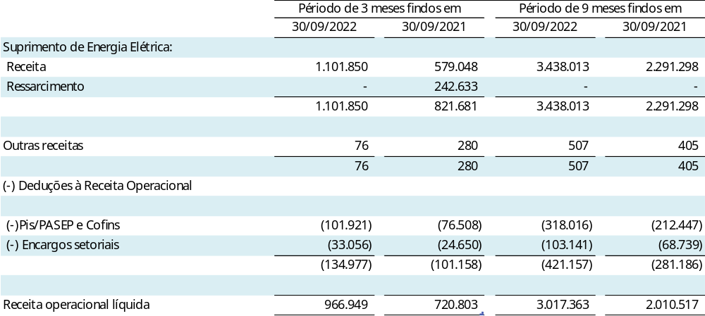

Suprimento de energia elétrica

O suprimento líquido de energia elétrica das Usinas Nucleares Angra 1 e 2 de 9.846.807 MWh* no período de 9 meses findos em 30 de setembro de 2022 (9.583.692 MWh* em setembro de 2021), corresponde a uma receita de R$ 3.438.013 (R$ 2.291.298 em 30 de setembro de 2021).

A receita fixa do exercício de 2022 no montante de R$ 4.672.327 foi definida pela Resolução Homologatória Aneel nº 3.002 de 14 de dezembro de 2021. E a receita fixa do exercício de 2021, no montante de R$ 3.424.500, pela Resolução Homologatória nº 2.821 de 15 de dezembro de 2020.

a) Modalidade de comercialização

Com a regulamentação da Aneel para o dispositivo do art.11, da Lei 12.111/2009, mediante as edições em 21 de dezembro de 2012, da Resolução Normativa nº 1.009, da Resolução Homologatória nº 1.405 e da Resolução Homologatória nº 1.407, a partir de 01 de janeiro de 2013 a receita decorrente da geração das Usinas Angra 1 e 2 passa a ser rateada entre todas as concessionárias, permissionárias ou autorizadas de serviço público de distribuição do Sistema Interligado Nacional – SIN.

b) Apuração do Pis/PASEP e da Cofins

A apuração do Programa de Interação Social - Pis/Programa de Formação do Patrimônio do Servidor Público - PASEP e da Contribuição para o Financiamento da Seguridade Social - Cofins é feita com base no método não cumulativo utilizando a alíquota de 9,25%.

*Não revisado pelo auditor independente

NOTA 30 – CUSTOS E DESPESAS OPERACIONAIS

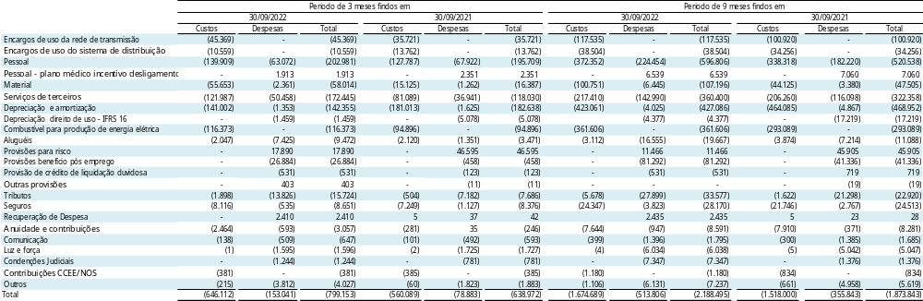

NOTA 31 – RESULTADO FINANCEIRO
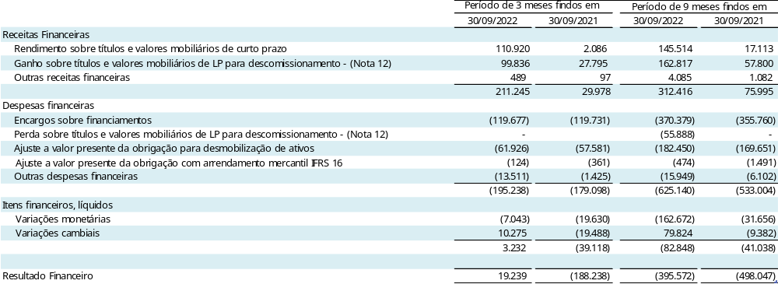

NOTA 32 – RESULTADO POR AÇÃO

O resultado básico por ação é calculado mediante a divisão entre o lucro atribuível aos acionistas da Companhia e sua quantidade de ações emitidas, excluindo aquelas compradas pela Companhia e mantidas como ações em tesouraria. O resultado por ação básico e diluído são iguais por não haver fatores de diluição.

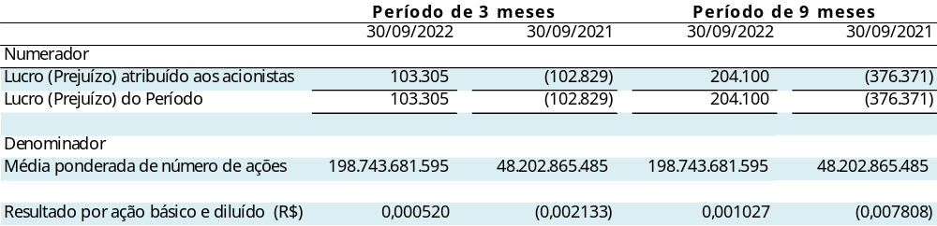

NOTA 33 – INSTRUMENTOS FINANCEIROS E GESTÃO DE RISCOS

33.1- Gestão do Risco de Capital

Condizente com outras companhias do setor, a Companhia monitora o capital com base no índice de alavancagem financeira. Esse índice corresponde à exposição líquida dividida pelo capital total. A dívida líquida, por sua vez, corresponde ao total de empréstimos e financiamentos de curto e longo prazos, apresentados na nota 17, subtraído do montante de caixa e equivalentes de caixa e títulos e valores mobiliários, apresentados nas notas 4 e 5. O capital total é apurado através da soma do patrimônio líquido, conforme demonstrado no balanço patrimonial consolidado, com a dívida líquida.

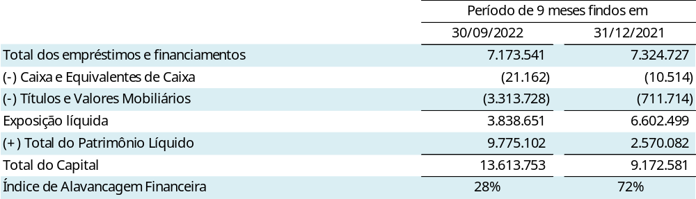

33.2 – Classificação por categoria de instrumentos financeiros

A classificação dos ativos financeiros depende do modelo de negócio para gestão e das características do fluxo de caixa contratual. A Companhia classifica os ativos financeiros nas seguintes categorias:

Custo amortizado

Os ativos financeiros que são detidos e gerenciados num modelo de negócios cujo objetivo é de recolher apenas fluxos de caixa contratuais (juros e principal) devem ser classificados como ativos financeiros ao custo amortizado. Em resumo, se o ativo financeiro é um instrumento de dívida simples cujo objetivo consiste em receber apenas juros e principal, ele deve ser classificado e contabilizado ao custo amortizado.

As receitas com juros provenientes desses ativos financeiros são registradas em receitas financeiras usando o método da taxa efetiva de juros. As perdas por impairment são apresentadas em uma conta separada na demonstração do resultado.

Ativos financeiros ao valor justo por meio de resultado

Quaisquer ativos financeiros que não sejam classificados nas categorias de custo amortizado ou de valor justo por meio de outros resultados abrangentes devem ser mensurados e reconhecidos ao justo valor por meio do resultado. Portanto, a categoria de ativos financeiros ao valor justo por meio do resultado representa uma categoria “residual”. Os ativos financeiros que são detidos para negociação e gerenciados com base no justo valor, também estão incluídos nesta categoria.

Eventuais ganhos ou perdas em um investimento em título de dívida que seja subsequentemente mensurado ao valor justo por meio do resultado são reconhecidos no resultado e apresentados líquidos em resultado financeiro, no período em que ocorrerem.

Passivos financeiros

São classificados como “Passivos financeiros ao custo amortizado”.

Os saldos contábeis de certos ativos e passivos financeiros representam uma aproximação razoável do valor justo. A Companhia usa a seguinte classificação para enquadrar os seus instrumentos financeiros e seus respectivos níveis:

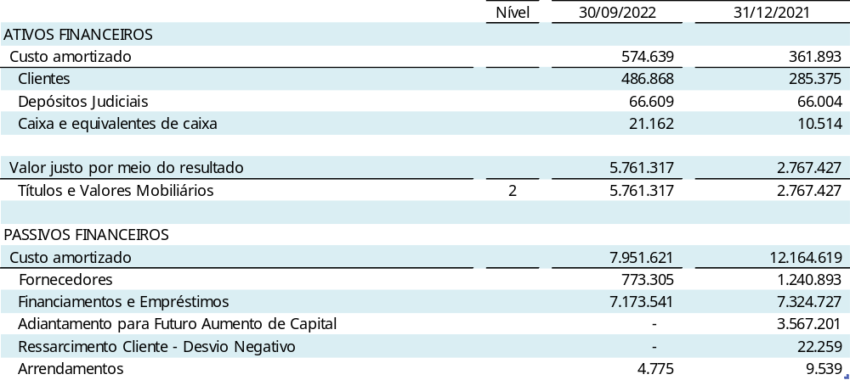

Nível 1 – preços cotados (não ajustados) em mercados ativos, líquidos e visíveis para ativos e passivos idênticos que estão acessíveis na data de mensuração;

Nível 2 – preços cotados (podendo ser ajustados ou não) para ativos ou passivos similares em mercados ativos, outras entradas não observáveis no nível 1, direta ou indiretamente, nos termos do ativo ou passivo; e

Nível 3 – ativos e passivos cujos preços não existem ou que esses preços ou técnicas de avaliação são amparados por um mercado pequeno ou inexistente, não observável ou líquido. Nesse nível a estimativa do valor justo torna-se altamente subjetiva.

33.3 - Gestão de Riscos Financeiros

No exercício de suas atividades a Companhia é impactada por eventos de riscos que podem comprometer os seus objetivos estratégicos. O gerenciamento de riscos tem como principal objetivo antecipar e minimizar os efeitos adversos de tais eventos nos negócios e resultados econômico-financeiros da Companhia.

Para a gestão de riscos financeiros, a Companhia definiu políticas e estratégias operacionais e financeiras, aprovadas por comitês internos e pela administração, que visam conferir liquidez, segurança e rentabilidade a seus ativos e manter os níveis de endividamento e perfil da dívida definidos para os fluxos econômico-financeiros.

As análises de sensibilidade abaixo foram elaboradas tendo como objetivo mensurar o impacto das mudanças nas variáveis de mercado sobre cada instrumento financeiro da Companhia. Tratam-se, portanto, de projeções baseadas em avaliações de cenários macroeconômicos, não significando que as transações terão os valores apresentados no prazo de análise considerado.

Os principais riscos financeiros identificados no processo de gerenciamento de riscos são:

33.3.1 - Risco de taxa de câmbio

Esse risco decorre da possibilidade de a Companhia ter seus demonstrativos econômico-financeiros impactados por flutuações nas taxas de câmbio. A Companhia apresenta exposição entre ativos e passivos indexados à moeda estrangeira, em especial ao dólar norte americano e euro, que causam volatilidade nos seus resultados bem como em seu fluxo de caixa.

A Companhia possui uma Política de Hedge Financeiro cujo objetivo é monitorar e mitigar a exposição às variáveis de mercado que impactem seus ativos e passivos, reduzindo assim os efeitos de flutuações indesejáveis destas variáveis em suas demonstrações financeiras.

A referida política, portanto, visa que os resultados da Companhia reflitam fielmente o seu real desempenho operacional e que o seu fluxo de caixa projetado apresente menor volatilidade.

Considerando as diferentes formas de se realizar o hedge dos descasamentos apresentados pela Companhia, a Política elenca uma escala de prioridades, priorizando a solução estrutural, e, apenas para os casos residuais, adoção de operações com instrumentos financeiros derivativos.

A exposição total do risco de câmbio pode ser resumida na análise de sensibilidade abaixo:

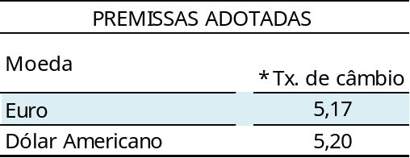

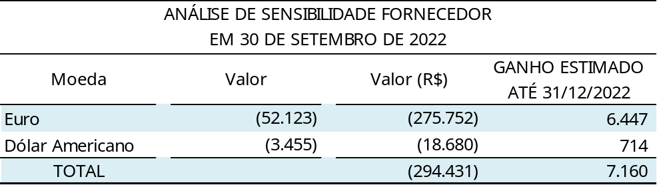

*Projeção baseada no relatório FOCUS de 28.10.2022.

33.3.2 - Risco de taxa de juros

A Administração da ELETRONUCLEAR entende que a exposição a risco de juros não é significativa, visto que os empréstimos e financiamentos contratados estão indexados, principalmente, à Unidade de Referência Fiscal - UFIR e à Taxa de Juros de Longo Prazo - TJLP ou não possuem qualquer indexador, como é o caso do contrato de financiamento com a Caixa Econômica Federal - CEF, que possui taxa de juros fixa ao longo do contrato. Além disso, a maior parte dos recursos são captados em moeda nacional, o que reduz a exposição cambial.

A UFIR não sofreu qualquer variação no período, visto que foi extinta em 2000 e está congelada desde então. A TJLP, que é divulgada, trimestralmente, pelo Conselho Monetário Nacional - CMN, foi elevada para 7,01 a.a. para o terceiro trimestre de 2022. O impacto para a ELETRONUCLEAR proveniente de mudanças da TJLP é suavizado pelo fato do contrato de financiamento com o Banco Nacional do Desenvolvimento Econômico e Social - BNDES prever que qualquer valor da TJLP que exceda o patamar de 6,00% a.a. é capitalizado ao saldo devedor. Além da taxa referente à TJLP, o contrato com o BNDES prevê o pagamento de um spread fixo de 1,72% a.a.

Aproximadamente 46,0% da dívida total da ELETRONUCLEAR está indexada à TJLP. No caso da dívida com taxas pré-fixadas, esse montante representa cerca de 41,3% do total. A dívida que está indexada à UFIR, que está congelada, representa cerca de 8,3% do total.

Outra fração de aproximadamente 4,1% do total da dívida da ELETRONUCLEAR está indexada ao Índice de Preços ao Consumidor Amplo - IPCA. Com a liquidação do Subcrédito D do BNDES não há mais nenhuma dívida indexada à taxa SELIC.

A ELETRONUCLEAR firmou, em 08 de junho de 2022, o “Credit Agreement”, no valor de USD 22,2 milhões (nota 17), com o Banco Santander S.A., representando aproximadamente 1,06% da dívida total da ELETRONUCLEAR. A taxa contratual SOFR TERM6M foi cotada em 3,42% para a data de liberação do primeiro desembolso, ocorrido em 9 de setembro de 2022. Conforme cláusula contratual, será com esta taxa acrescida do spread fixo de 1,05% a.a. que será calculado os juros a serem pagos na primeira prestação contratual, somando então uma taxa de 4,47% para este desembolso.

Segue, abaixo, a exposição total do risco de juros dos Financiamentos e Empréstimos:

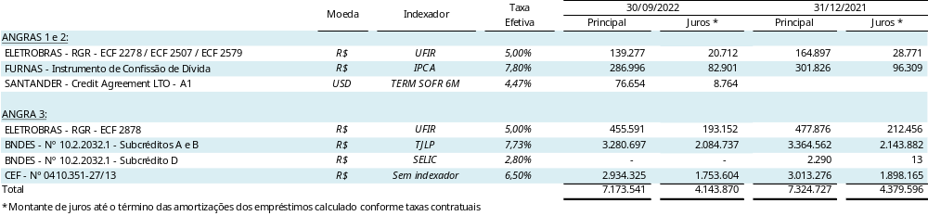
- Indexadores nacionais:

a.1) Risco de apreciação das taxas de juros:

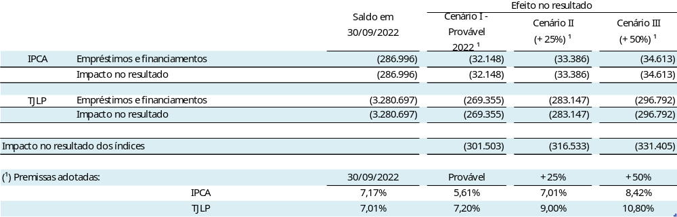

33.3.3 - Risco de crédito

Risco de crédito é o risco de a Companhia incorrer em perdas financeiras decorrentes de um cliente ou de uma contraparte em um instrumento financeiro que falhe ao cumprir com suas obrigações contratuais. Esse risco é principalmente proveniente das contas a receber de clientes e instrumentos financeiros da Companhia. O valor contábil dos ativos financeiros representa a exposição máxima do crédito.

Conforme descrito na nota 1, a ELETRONUCLEAR tem a totalidade da sua geração de energia elétrica a partir de janeiro de 2013 comercializada através da Câmara de Comercialização de Energia Elétrica - CCEE, com todas as distribuidoras do Sistema Interligado Nacional - SIN.

A Resolução Normativa nº 1.009, de 22 de março de 2022, evidencia que, apesar de o faturamento ser repassado pela CCEE, o risco de crédito final é da ELETRONUCLEAR.

Dessa forma, a ELETRONUCLEAR monitora constantemente os possíveis efeitos e a eventual necessidade de contratação de instrumentos de proteção.

Abaixo, apresentamos as principais contas sujeitas a risco de crédito:

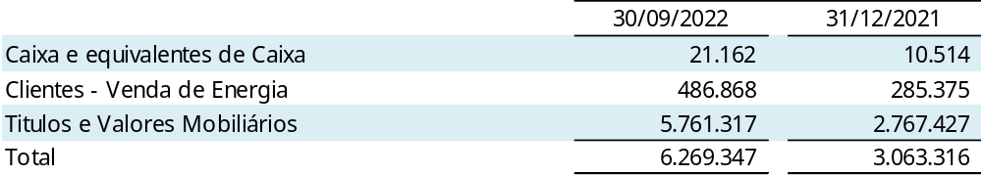

Abaixo, apresentamos relação de clientes em 30 de setembro de 2022:

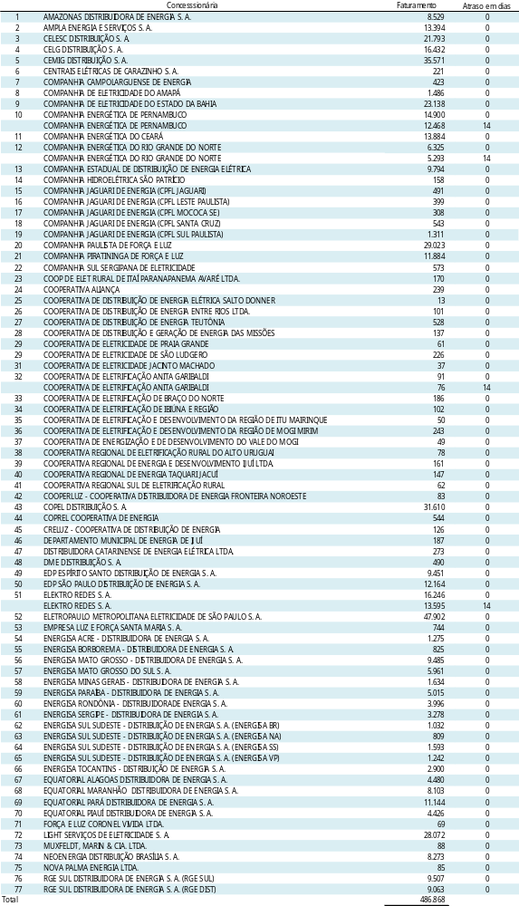
33.3.4 - Risco de liquidez

As necessidades de liquidez da Companhia são de responsabilidade das áreas financeira e de captação de recursos, que atuam alinhadas no monitoramento permanente dos fluxos de caixa de curto, médio e longo prazo, previstos e realizados, buscando evitar possíveis descasamentos e consequentes perdas financeiras e garantir as exigências de liquidez para as necessidades operacionais.

Abaixo, apresentamos os principais indicadores de liquidez:

- a comparação entre os direitos realizáveis e as exigibilidades, de curto prazo, aponta um índice de liquidez corrente de 2,66 em 30 de setembro de 2022 (1,01 em 31 de dezembro de 2021) e;

- a comparação entre os direitos realizáveis e as exigibilidades, de curto e de longo prazo, revela um índice de liquidez geral de 0,66 em 30 de setembro de 2022 (0,33 em 31 de dezembro de 2021).

A administração da ELETRONUCLEAR entende que os riscos de liquidez corrente estão administrados. O índice de liquidez geral está afetado pelos financiamentos das obras da Usina Angra 3, cuja entrada em operação, aprovada internamente, tem como cronograma o início de geração de receita a partir de fevereiro de 2028 (nota 33.3.5 a seguir).

A tabela abaixo analisa os passivos financeiros da Companhia por faixas de vencimento, correspondentes ao período remanescente no balanço patrimonial até a data contratual do vencimento. O vencimento contratual baseia-se na data mais recente em que a Companhia deve quitar obrigações e inclui os respectivos juros contratuais relacionados, quando aplicável. Os valores divulgados no quadro são os fluxos de caixa não descontados contratados:

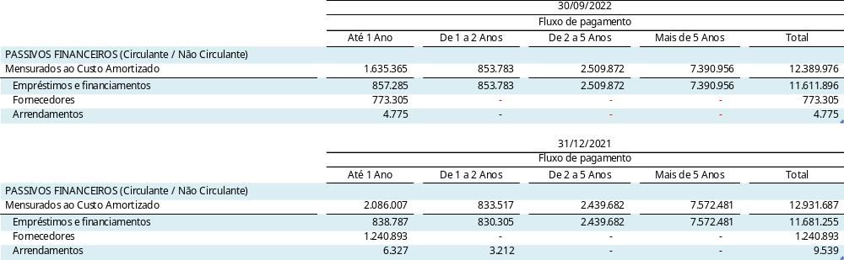

33.3.5 – Risco Operacional

A ELETRONUCLEAR tem como atividade principal a operação das Usinas Angra 1 e 2.

Toda a energia produzida por essas usinas tem fornecimento contratual de longo prazo firmado com as distribuidoras de energia elétrica; contratos esses regidos pela Câmara de Comercialização de Energia Elétrica - CCEE. A ELETRONUCLEAR entende que o risco de inadimplência fica mitigado na quitação desse faturamento, face à atividade de administração financeira estar sob o controle da CCEE, que possui autonomia sobre os recursos reservados pelas distribuidoras para esse fim.

A receita fixa das Usinas Angra 1 e 2 é regulada pela Agência Nacional de Energia Elétrica - Aneel, através do modelo do Procedimento de Regulação Tarifária - PRORET: Módulo 6, Submódulo 6.7, com reajustes anuais e revisões quinquenais. A receita fixa para o ano de 2022 foi definida pela Resolução Homologatória nº 3.002 de 14 de dezembro de 2021 - DOU 21 de dezembro de 2021, no montante de R$ 4.672.327.

Salienta-se que, conforme regras de comercialização das energias das Usinas Angra 1 e 2, os desvios eventuais (sobras ou faltas) são apurados em cada exercício e são faturados ou devolvidos em duodécimos no exercício seguinte.

O principal insumo na geração de energia elétrica de fonte termonuclear é o combustível nuclear, insumo este fornecido no Brasil única e exclusivamente pelas Indústrias Nucleares do Brasil S.A. – INB, empresa estatal de economia mista vinculada ao Ministério de Minas e Energia - MME, que, em nome da União, exerce no Brasil o monopólio da produção e comercialização de materiais nucleares, dentre eles, os elementos combustíveis utilizados nos reatores das Usinas Angra 1 e 2.

Desde 2018, época em que ainda era subordinada ao Ministério de Ciência, Tecnologia, Inovações e Comunicações – MCTIC, a INB vem sofrendo expressivas reduções orçamentárias e severas limitações no Orçamento Fiscal da União, o que tem lhe causado fortes dificuldades para honrar seus compromissos, aí incluindo a aquisição de matéria-prima para a fabricação do combustível nuclear, seja urânio nacional ou importado.

Considerando os riscos de descontinuidade de operação das Usinas Angra 1 e 2, e também do compromisso e da importância que o suprimento de energia elétrica da Central Nuclear Almirante Álvaro Alberto – CNAAA tem no âmbito do Sistema Interligado Nacional – SIN, a administração da ELETRONUCLEAR tem submetido esses riscos aos diversos órgãos a quem está subordinada, no intuito de serem superadas estas ameaças de desabastecimento.

Atualmente, as Indústrias Nucleares do Brasil – INB, por questões legais, é considerada uma estatal dependente para fins de elaboração do orçamento da União. Nesse sentido, a INB tem apontado que os valores aprovados em seu orçamento fiscal, ao qual tem sido submetida, têm implicado a mesma em riscos à manutenção de sua adimplência contratual para com a ELETRONUCLEAR, o que implica em dizer, em última análise, e embora de probabilidade reduzida, numa eventual possibilidade de não fornecimento de nossos insumos ao processo de geração de energia elétrica, que seriam os elementos combustíveis por ela fabricados.

Como forma de superar estes entraves, a ELETRONUCLEAR e INB assinaram os novos contratos de fornecimento de elementos combustíveis em 24 de fevereiro de 2022, os quais abrangem 5 (cinco) recargas para cada uma das Usinas atualmente em operação (Angra 1 e Angra 2) a partir de 2022.

Para solucionar as dificuldades orçamentarias da INB, seus gestores tem realizado gestões junto as alçadas de governança competentes, estando nelas incluídas o Ministério de Minas e Energia – MME, o Ministério da Economia – ME e o TCU, com o intuito de tornar a INB independente do Tesouro, visto que, a partir de agora ela reune condições fiscais sustentáveis para a sua eliminação da condição orçamentária de uma “estatal dependente”, o que garantiria a segurança de suas operações e por consequência no cumprimento de seu contrato para com a ELETRONUCLEAR, eliminando, assim, o risco de a INB não produzir as recargas contratadas pela ELETRONUCLEAR por restrições orçamentárias.

Em 13 de outubro de 2022 foi emitido o decreto 11.235 que autorizou o aumento do capital social da Empresa Brasileira de Participações em Energia Nuclear e Binacional S.A. – ENBPar por meio do aporte de todas as ações que a União detém no capital social da INB.

Com a reestruturação societária, a INB se torna uma estatal não dependente da União e, portanto, não receberá mais recursos financeiros do Tesouro Nacional para pagamento de despesas com pessoal, de custeio geral ou de capital. A alteração acionária trará maior autonomia orçamentária e financeira e mais eficiência na gestão do caixa da empresa. A INB terá maior flexibilidade para estabelecer parcerias com a iniciativa privada, pois a nova legislação permite que sejam feitos outros modelos de associação entre a empresa e parceiros privados para exploração de jazidas minerais que possuam minérios nucleares.

Em 2022, a INB entregou os elementos combustíveis para abastecimento dos reatores das Usinas Angra 1 e 2 durante as paradas para manutenção programadas, sendo a 18ª parada de Angra 2 ocorrida entre 12.06.2022 e 27.07.2022 e a 27º parada de Angra 1 ocorrida entre 13.08.2022 e 22.09.2022.

Assim, a administração da ELETRONUCLEAR entende não haver aspectos de natureza econômica e/ou financeira que possam indicar um risco de descontinuidade operacional das Usinas Angra 1 e 2.

Com o objetivo de caracterizar a situação atual de Angra 3 e as implicações da sua paralisação para a ELETRONUCLEAR e para o Sistema Eletrobras, a administração da Companhia vem conduzindo iniciativas para a implantação de um Plano de Ações visando o equacionamento das condições necessárias à plena retomada e conclusão do empreendimento.

Desde 2016, a ELETRONUCLEAR vem buscando assessoria de consultorias especializadas visando à conclusão de Angra 3. Foram elas:

(i) Deloitte Consultores - Para auditar o status das obras civis e verificar irregularidades apresentadas pelo Tribunal de Contas da União - TCU por meio de Relatório de Fiscalização (TC n. 002.651/2015-7), bem como efetuar uma análise da estimativa dos custos relacionados ao cancelamento das obras de implantação da usina, bem como da estimativa de custos para sua conclusão - Cost to Complete, foi contratada a Deloitte Consultores. Foi analisada a procedência das constatações do TCU, bem como estudos de mecanismos de ajuizamentos de ações em ressarcimentos a eventuais prejuízos identificados. Já a orçamentação de Angra 3 foi estruturada em rubricas de diversas disciplinas e áreas envolvidas na construção da obra. Foi desenvolvido um modelo econômico-financeiro para o cancelamento do projeto, contemplando as projeções financeiras na data base de 30 de junho de 2016. O custo total estimado de cancelamento da Usina Termonuclear -UTN Angra 3 considerou o custo de desmobilização das obras já existentes, a multa rescisória do contrato de comercialização e o custo financeiro de liquidação dos empréstimos vigentes;

(ii) Alvarez & Marsal - Tomando como base os relatórios da Deloitte, foi contratada uma consultoria especializada na estruturação de empresas, com conhecimento na avaliação da construção e operação de usinas nucleares, a Alvarez & Marsal, para realizar os estudos econômico-financeiros necessários para viabilizar uma parceria que atenda questões operacionais e financeiras de acordo com a visão societária definida pela Companhia e assessorá-la no processo de retomada do empreendimento, incluindo assessoria no pleito de revisão tarifária de Angra 3 e a estruturação financeira e operacional com um parceiro, provavelmente internacional. Foram avaliados diversos cenários e modelos de negócio.

(iii) Veirano Advogados – Para analisar a legalidade da possível estrutura societária do negócio e do ambiente regulatório dos cenários estudados pela Alvarez & Marsal, bem como do modelo de efetivação da parceria em avaliação, foi contratado a Veirano Advogados, uma consultoria jurídica especializada em direito societário, com vasta experiência no setor elétrico.

A conclusão das obras da Usina de Angra 3 em condições sustentáveis depende de uma nova estruturação financeira, dado o montante de investimentos (custos diretos) ainda a realizar, da ordem de R$ 21,0 bilhões (não auditado).

Atualmente, a ELETRONUCLEAR não possui garantias disponíveis para conseguir um novo empréstimo, visto que todos os seus ativos já estão comprometidos nos créditos existentes. Além disso, em outubro de 2017, expirou o waiver contratual do BNDES e em julho de 2018 terminou também o período de carência da CEF, passando a Companhia a ser obrigada a pagar também a parte relativa ao principal da dívida, além dos juros, comprometendo, fortemente, o seu caixa. Os pagamentos do serviço da dívida relativos ao contrato de financiamento com o BNDES foram suspensos durante o período de maio de 2020 a outubro de 2020, em função das medidas para mitigar os efeitos da pandemia da COVID-19, com a retomada dos pagamentos das obrigações no mês de novembro de 2020.

Uma das grandes questões que precisava ser sanada para que fosse possível prosseguir rumo à conclusão do empreendimento de Angra 3 era a revisão do valor, originalmente definido para a tarifa de Angra 3, de R$ 237/MWh (vigente entre novembro de 2016 e outubro de 2017). Esse valor apresentava grande defasagem em relação ao necessário para tornar a operação da usina sustentável, bem como inviabilizava a renegociação com credores.

Para tentar solucionar essa questão, em 05 de junho de 2018, aconteceu a 3ª Reunião Extraordinária do Conselho Nacional de Política Energética - CNPE, na qual foi determinada a formação de um Grupo de Trabalho -GT liderado pelo MME, com a participação dos Ministérios do Planejamento e da Fazenda, da Empresa de Pesquisa Energética - EPE, da Eletrobras, da ELETRONUCLEAR e do Gabinete de Segurança Institucional - GSI, visando elaborar, em 60 dias, um documento propondo e justificando a revisão da tarifa de Angra 3 e as medidas necessárias para conclusão do projeto. A versão final do documento foi concluída em setembro de 2018.

Em 23 de outubro de 2018, foi publicada no DOU a Resolução nº 14 do CNPE, que estabelece condições iniciais para a viabilização de Angra 3, confirmando as decisões da 4ª Reunião Extraordinária do CNPE, ocorrida no dia 09 de outubro de 2018, que apreciou as considerações do referido Grupo de Trabalho. Tal resolução determinou a aprovação do valor de referência para o preço de energia de Angra 3, de R$ 480,00/MWh (base julho de 2018), conforme calculado pela Empresa de pesquisa Energética - EPE, bem como remeter ao Conselho do Programa de Parceria de Investimento a avaliação dos três modelos propostos pelo Grupo de Trabalho para a viabilização de Angra 3 por meio de participação de investidor privado (societária, não societária e sociedade de propósito específico - SPE) e definição do modelo de negócio e processo competitivo mais adequados.

Essa revisão tarifária foi fundamental, pois, além de dar condições para a renegociação da dívida, restabeleceu a atratividade do projeto, fortalecendo o interesse dos eventuais parceiros.

Conforme orientação do Conselho de Programa de Parcerias de Investimentos - CPPI, a ELETRONUCLEAR realizou, em maio e junho de 2019, o processo de Market Sounding junto aos potenciais parceiros, detentores e proprietários de tecnologia de usinas nucleares à água pressurizada (PWR), com experiência em construção e comissionamento de usinas nucleares e atuação internacional no setor nuclear. Após convites e confirmações de interesse em participar desta etapa, as empresas que participaram deste processo foram: Électricité de France - EDF e Framatome (ambas da França), Rosatom State Atomic Energy Corporation (Rússia), China Nacional Nuclear Corporation - CNNC e State Nuclear Power Technology - SNPTC (ambas chinesas), Korea Electric Power Corporation - KEPCO (Coreia) e Westinghouse (EUA). Os potenciais parceiros enviaram seus questionamentos sobre o documento recebido e suas considerações sobre os modelos propostos, que foram apresentadas durante reuniões individuais com cada potencial parceiro interessado na viabilização de Angra 3. O relatório com os resultados do processo foi encaminhado à Eletrobras, MME e CPPI em julho de 2019. É importante ressaltar que grande parte dessas empresas já visitaram o sítio e estabeleceram Memorandos de Entendimento com a ELETRONUCLEAR para troca de informações sobre o Projeto.

Em 16 de julho de 2019, foi publicado o Decreto Presidencial nº 9915/2019 que qualificou Angra 3 no Programa de Parceria de Investimentos - PPI. O mesmo decreto criou um Comitê Interministerial para conduzir o processo de definição do modelo de negócio a ser efetivamente adotado. O Comitê é formado por representantes do Ministério de Minas e Energia, Ministério da Economia, do PPI e do Gabinete de Segurança Institucional da Presidência da República. O parágrafo único do artigo 2º do aludido decreto presidencial prevê que a ELETRONUCLEAR contrate estudos independentes para suportar a decisão final do CPPI, na seleção do modelo.

Em 25 de outubro de 2019, foi assinado o contrato com o BNDES para a estruturação do modelo jurídico, econômico e operacional junto à iniciativa privada para a construção, manutenção e exploração de Angra 3. O escopo do trabalho inclui a avaliação independente do trabalho de modelagem realizado pela ELETRONUCLEAR anteriormente, conjuntamente com a Alvarez & Marsal, e recomendação sobre modelo de negócios mais adequado a ser adotado para a conclusão de Angra 3, bem como estruturação, condução e conclusão do processo de seleção de um parceiro e dos atos contratuais decorrentes.

A minuta do relatório com os resultados da fase 1, com a indicação do modelo, foi entregue em janeiro de 2020.

Em 10 de junho de 2020, após validação do Comitê Interministerial, o modelo alternativo proposto no relatório final da primeira fase do trabalho realizado pelo BNDES, para a viabilização da retomada do empreendimento de Angra 3, foi aprovado em reunião do Conselho do Programa de Parcerias de Investimentos - CPPI, dando início à segunda fase do contrato no qual está prevista a estruturação do modelo proposto. O documento recomenda a contratação de uma empresa especializada por contrato de EPC - o que significa engenharia, gestão de compras e construção, na tradução do inglês - para terminar a obra, com base em avaliação independente feita pelo BNDES. Após a entrega do modelo proposto de retomada, o banco iniciou a fase seguinte, com o detalhamento do modelo selecionado. Nessa reunião, o CPPI também decidiu que, uma vez que a equalização do empreendimento não carece necessariamente de uma parceria nos moldes do programa do PPI, o projeto seja encaminhado ao Conselho Nacional de Política Energética - CNPE que fará o acompanhamento do trabalho elaborado pelo BNDES.

Apesar da decisão final pela contratação de uma empresa especialista para conclusão de Angra 3, o CPPI abriu espaço para a entrada de um sócio no empreendimento, afirmando que essa seria uma escolha estratégica da ELETRONUCLEAR. Caso a Companhia resolva efetivamente selecionar um parceiro, este teria participação minoritária pois a exploração da energia nuclear no Brasil é monopólio da União, segundo a Constituição. Grandes empresas da área nuclear já demonstraram interesse na conclusão de Angra 3.

Os trabalhos conduzidos pelo BNDES, atualmente em sua fase 2, concentram-se atualmente na realização da Due Diligence Técnico-Operacional pelo consórcio formado pelas empresas Tractebel Brasil, Tractebel Bélgica e Empresários Agrupados (Espanha), contratadas pelo BNDES. Os trabalhos tiveram início em julho de 2021 e a segunda revisão da versão final do relatório da fase 2 foi entregue. Também estão em curso a Due Diligence Jurídica, a Due Diligence Contábil-Patrimonial, a Avaliação Ambiental e do licenciamento nuclear e a Avaliação de Recursos Humanos e previdenciária. Além disso tiveram início os trabalhos da Assessoria Financeira. Adicionalmente, os seguintes serviços técnicos especializados necessários à estruturação do modelo estão em fase de contratação pelo BNDES: Modelagem da reestruturação; Assessoria Jurídica; Assessoria de Comunicação; Outros Serviços Especializados.

O quadro abaixo apresenta o fluxo de ações para a viabilização da retomada e conclusão do empreendimento:

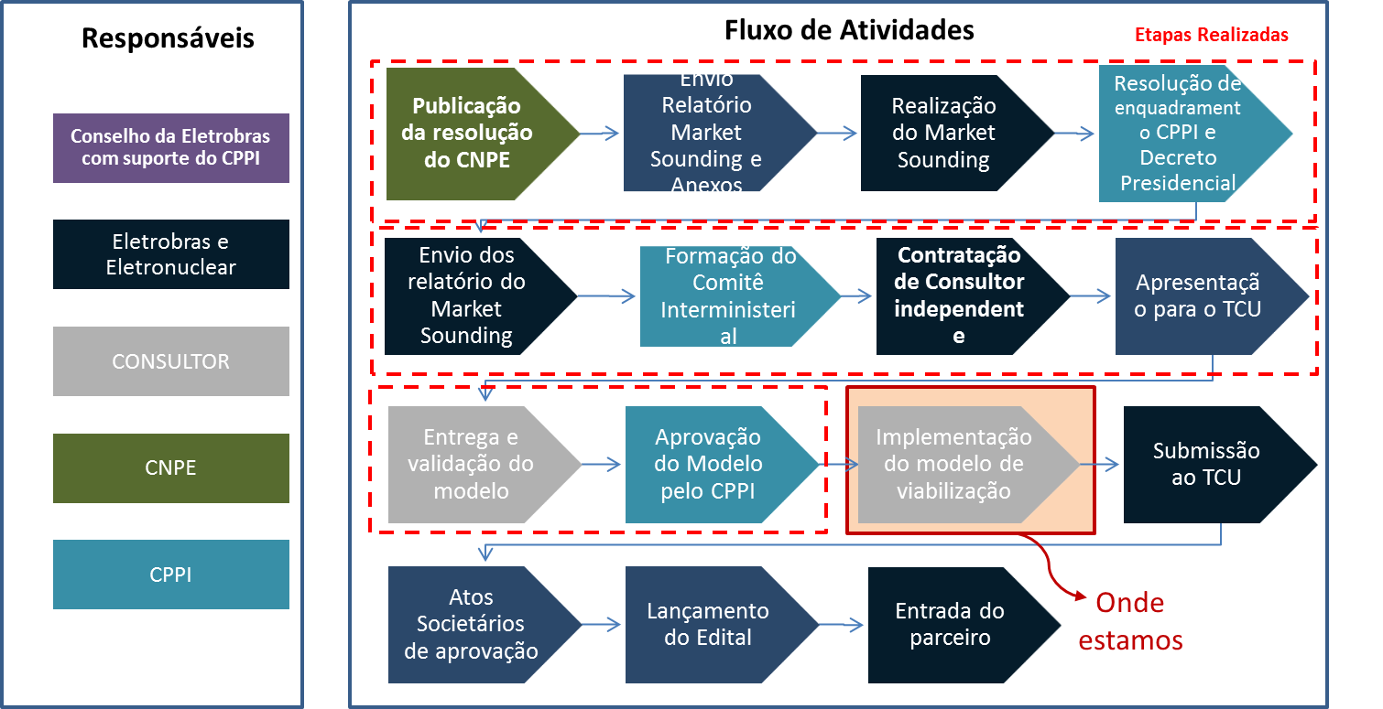

Em paralelo ao trabalho desenvolvido pelo BNDES, após as respectivas apresentações do relatório para o Conselho da Eletrobras e da ELETRONUCLEAR, foi solicitado um estudo adicional sobre riscos e alternativas caso a implementação do modelo proposto sofra atrasos em função de fatos não gerenciáveis pela empresa.

Em 17 de agosto de 2020, na esteira da aprovação pelo CPPI, em junho de 2020, do relatório do comitê interministerial sobre o modelo de negócios para concluir Angra 3, a Eletrobras aprovou o Plano de Aceleração da Linha Crítica do empreendimento, com a previsão de aporte na ELETRONUCLEAR, por meio de Adiantamentos para Futuro Aumento de Capital – AFAC, de cerca de R$ 1.052.181 no ano de 2020 e de aproximadamente R$ 2.447.464 em 2021, para viabilizar a retomada das obras de construção de Angra 3.

Os aportes iniciais aprovados no âmbito do Programa de Aceleração da Linha Crítica foram realizados pela Eletrobras na ELETRONUCLEAR por meio de Adiantamento para Futuro Aumento de Capital conforme o contrato ECF-3387, formalizado entre as partes em 05 de agosto de 2020 (nota 24), e já convertidos em capital conforme nota 28.1.

O principal objetivo do plano de aceleração é preservar a data de entrada em operação da usina, prevista para fevereiro de 2028. O Plano de Aceleração ocorrerá paralelamente à execução da fase 2 do detalhamento do modelo selecionado pelo CPPI para conclusão de Angra 3 e não concorre com a solução para o projeto completo que vem sendo trabalhada pelo BNDES. Trata-se de uma ação corporativa com vistas a preservar o valor do empreendimento, sendo, portanto, complementar àquela.

Essa decisão foi suportada por diversos estudos, dentre os quais destacamos uma análise que demonstrou que esses investimentos não trazem quaisquer empecilhos ao eventual processo de capitalização da Eletrobras.

Entre as principais medidas que constam no Plano de Aceleração da Linha Crítica está a conclusão da superestrutura de concreto do edifício do reator de Angra 3 e o avanço de parte importante da montagem eletromecânica. Para viabilizar esse plano é necessária a contratação de uma empresa que será responsável por finalizar os projetos de engenharia e uma empreiteira para realizar as obras civis e a montagem eletromecânica.

Somam-se à lista de atividades para o retorno efetivo do projeto de Angra 3 a retomada de alguns contratos de fornecimento para o empreendimento que estavam suspensos ou paralisados, além do início do processo de licitação para contratação de novos fornecedores para atendimento das necessidades do empreendimento. Para tal foi firmado contrato com o escritório Veirano Advogados, que está auxiliando a Companhia no processo de retomada dos contratos de fornecimento de Angra 3. Como consequência disso, contatos foram feitos com os fornecedores desses contratos, tendo-se iniciado o processo de renegociação caso a caso.

Em janeiro de 2021, houve aprovação do descontingenciamento dos recursos necessários para a ELETRONUCLEAR publicar o edital de contratação da obra civil de Angra 3. Em 25 de fevereiro de 2021, a ELETRONUCLEAR publicou, no DOU, o edital para contratação da empresa que retomará a obra civil de Angra 3 e realizará parte da montagem eletromecânica.

Em 29 de junho de 2021, foi realizada sessão pública para abertura das propostas da licitação para contratação da empresa responsável pela execução dos serviços de obras civis, no âmbito do Plano de Aceleração do Caminho Crítico. O licitante melhor classificado apresentou os documentos de habilitação para serem analisados.

Após análise e aprovação da documentação do licitante, o resultado foi divulgado em sessão pública realizada em 23 de julho de 2021, quando a ELETRONUCLEAR declarou o consórcio composto por Ferreira Guedes, Matricial e ADtranz vencedor da licitação. O lance vencedor significou deságio de aproximadamente 16% em relação ao valor de referência. Após o fim da fase recursal da licitação, as empresas vencedoras foram submetidas a uma avaliação de compliance, antes de o processo ser encaminhado para homologação

A assinatura do contrato ficou pendente da aprovação do Conselho de Administração da Eletrobras. Para dar suporte à decisão, a ELETRONUCLEAR realizou um estudo atualizado da tarifa de equilíbrio de Angra 3, incluindo cenários e análise de sensibilidade. Para realização do estudo mencionado, foi firmado em setembro de 2021 um aditamento contratual específico com a consultora Alvarez & Marsal que apresentou os resultados para a ELETRONUCLEAR e para Eletrobras.
Em 28 de janeiro de 2022, o Conselho de Administração da Eletrobras autorizou a assinatura do contrato com o consórcio composto por Ferreira Guedes, Matricial e ADtranz para realização das obras civis do Plano de Aceleração, contrato este já em fase de mobilização. Em ato contínuo, o contrato foi assinado em 9 de fevereiro de 2022. Será realizada outra licitação para contratar a empresa ou o consórcio que vai finalizar as obras civis e a montagem eletromecânica da usina.

Do ponto de vista legal e jurídico, em 01 de setembro de 2020, foi editada a Medida Provisória nº 998 de 2020 (DOU de 02 de setembro de 2020), que trazia diversos aspectos relevantes do Setor Elétrico Brasileiro e um artigo dedicado especificamente ao projeto de Angra 3, estabelecendo novos parâmetros para outorga da usina, além da autorização para celebração de um novo Contrato de Energia de Reserva - CER e, principalmente, definindo que o preço de venda da energia deverá garantir a viabilidade econômico-financeira do projeto. A referida MP foi aprovada na Câmara dos Deputados em 17 de dezembro de 2020 na forma de Projeto de Conversão de Lei – PLC nº 42/2020 e depois pelo Senado Federal em 04 de fevereiro de 2021.

Em 01 de março de 2021, o texto da MP 998/20 foi sancionado pelo Sr. Presidente da República e convertida na Lei 14.120/2021. A Lei estabelece um marco legal para diversas questões relacionadas ao empreendimento, dando segurança jurídica para que a ELETRONUCLEAR possa investir na retomada da usina.

Uma das mais importantes é a rescisão do contrato de energia de reserva existente, sem prejuízo às partes envolvidas, além da pactuação de um novo contrato, com preço da energia que atenda à rentabilidade do empreendimento e à modicidade tarifária. Neste sentido, salienta-se que a Resolução 14, de 9 de outubro de 2018, que define o preço de referência para Angra 3, continua vigente e que os estudos em andamento do BNDES, que conta com uma due diligence técnico-operacional realizada pelo consórcio composto pelas empresas Tractebel Brasil, Tractebel Bélgica e Empresários Agrupados (Espanha), contratados pelo banco de fomento, conterão informações mais atualizadas com a realidade da usina. Haverá, ainda, conforme previsto no texto sancionado, a apropriação para o preço de energia dos possíveis ganhos que venham a ocorrer durante o processo competitivo de contratações de fornecedores para a conclusão do empreendimento.

Ainda conforme a lei sancionada, o prazo de suprimento do novo contrato de energia de reserva será de 40 anos, a partir do início da operação comercial e caberá ao CNPE autorizar a celebração desse novo instrumento contratual e dar outorga – ou seja, a permissão de operação da usina, que terá um prazo de 50 anos, prorrogáveis por mais 20 anos.
Em 20 de outubro de 2021, foi publicado no Diário Oficial da União - DOU a Resolução CPPI nº 203, de 19 de outubro de 2021, que aprovou as condições para o processo de desestatização da Eletrobras e que em seu item XII do artigo 11º define que a Eletrobras e a ENBPar, que será a nova holding da ELETRONUCLEAR, devem celebrar acordo de investimento prevendo a participação das partes na obtenção de novas captações de financiamento para o projeto de Angra 3, seja como repassadoras de mútuo ou como garantidoras na proporção de suas participações acionárias na ELETRONUCLEAR (nota 1).
Em 22 de outubro de 2021, foi publicado no DOU a Resolução CNPE nº 23, de 20 de outubro de 2021, que estabeleceu as diretrizes gerais para a definição do preço de energia da Usinas de Angra 3, a ser calculada pelo BNDES, considerando a viabilidade econômico-financeira do projeto no prazo do Contrato de Comercialização de Energia da planta assim como sua financiabilidade em condições de mercado. A Resolução ratifica que o preço da energia elétrica produzida por Angra 3 será o resultante dos estudos do BNDES, e considerará a viabilidade econômico-financeira do empreendimento tendo em vista o custo de capital próprio de 8,88% ao ano, em termos reais, os investimentos necessários para conclusão do empreendimento e o pagamento das dívidas novas e pré-existentes. Além disso, a resolução confirma que as reduções de custos decorrentes da existência de competição em contratações de fornecedores para conclusão do empreendimento deverão ser incorporadas de forma a reduzir o preço da energia elétrica de Angra 3. Também foi estabelecido que a Empresa de Pesquisa Energética - EPE será ouvida em relação ao impacto ao consumidor previamente à aprovação do preço.
Em 30 de dezembro de 2021 foi encaminhado pelo Consórcio Angra Eurobras NES, contratado pelo BNDES para os serviços de Due Diligence e Assessoria Técnica na revisão do Capex e Cronograma do empreendimento de Angra 3, a versão preliminar do Relatório Final. Esse relatório está atualmente em fase de avaliação e comentários. O trabalho aponta um custo de conclusão de R$ 21,042 bilhões e a data de entrada em operação como sendo fevereiro de 2028.

Em 2021, a ELETRONUCLEAR encomendou à A&M uma atualização do estudo da tarifa de equilíbrio que foi entregue no início de janeiro 2022, considerando as novas estimativas de valores de Capex, avaliados de forma independente e indicados no estudo do Consórcio Angra Eurobras NES, mantendo a data estimada de entrada em operação comercial como sendo 29 de novembro de 2027, bem como todos os parâmetros aplicados ao Projeto e garantidos por meio da Resolução CNPE nº 23/2021.

Em 10 de maio de 2022, a Diretoria Executiva da ELETRONUCLEAR aprovou a nova data de Início de Operação de Usina de Angra 3 como sendo fevereiro de 2028, conforme Relatório Final preparado pelo Consórcio liderado pela Tractebel, contratado pelo BNDES para a Due Diligence Técnica de Angra 3, no âmbito dos estudos que estão sendo realizados para viabilizar o empreendimento.

Em 4 de novembro de 2022, o BNDES submeteu à ELETRONUCLEAR os relatórios completos de modelagem financeira juntamente com as minutas de edital e contrato para a licitação dos serviços de EPC para a conclusão do empreendimento. Esses relatórios estão em análise para aprovação pela governança da Eletronuclear. Uma vez aprovados, serão apreciados pelo Tribunal de Contas da União, conforme fluxograma detalhado acima.

NOTA 34 – TRANSAÇÕES COM PARTES RELACIONADAS

34.1 - Transações com Entidades Governamentais

A ELETRONUCLEAR mantém transações com entidades governamentais, sob controle comum, no curso de suas operações. Os saldos das principais transações com estas entidades estão resumidos a seguir:

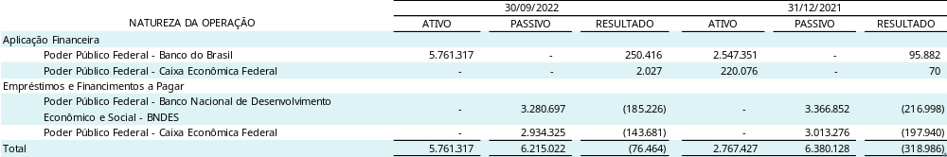

34.2 - Transações com Grupo Eletrobras

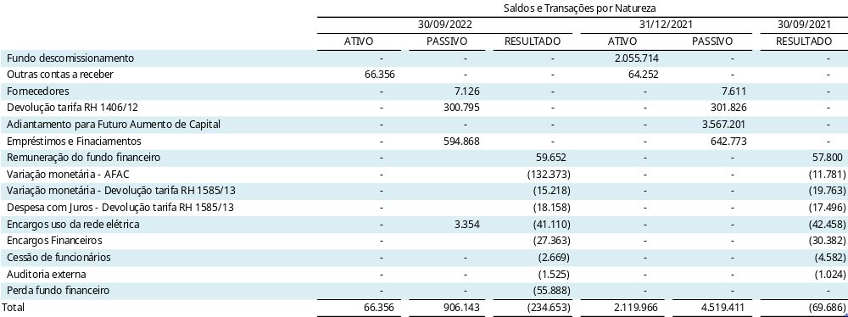

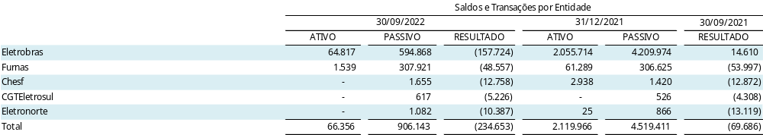

34.3 - Remuneração do pessoal chave

A remuneração do pessoal chave da Companhia (membros da Diretoria Executiva, Conselho de Administração e Conselho Fiscal) é como segue:

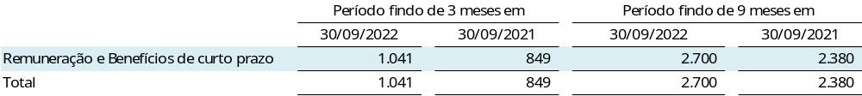

A remuneração máxima, mínima e média dos dirigentes e empregados pode ser observada abaixo:

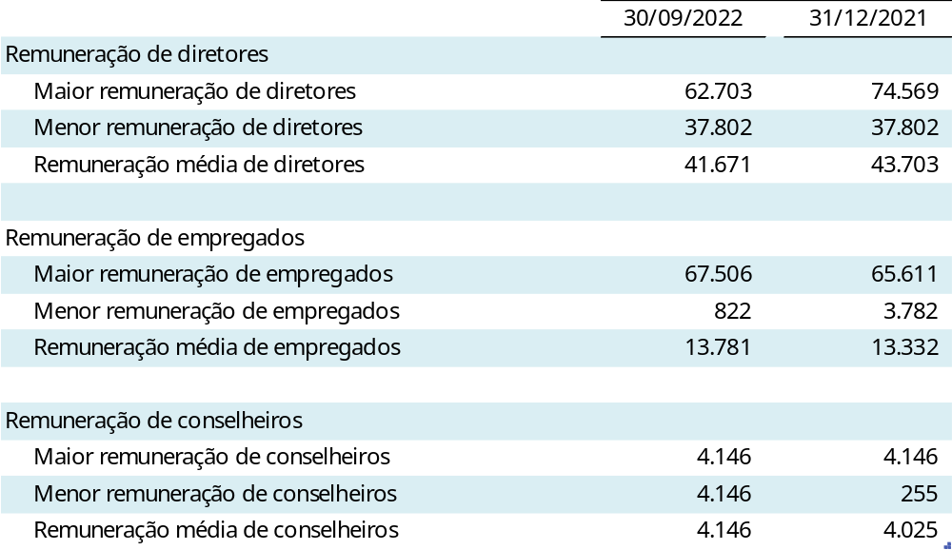

NOTA 35 – SEGUROS (Não revisada)

A Companhia mantém uma política de seguros considerada pela administração como suficiente para cobrir eventuais perdas, considerando os principais ativos, bem como a responsabilidade civil inerente a suas atividades.

Os valores segurados referem-se ao total das apólices vigentes para reembolso em caso de sinistro, representados pela quantidade de moeda de origem convertida para reais, pela respectiva cotação na data das demonstrações financeiras.

Como prêmio, estão apresentados os valores pagos e a pagar das apólices, na moeda de origem, atualizados para equivalente em reais pela respectiva cotação na data das demonstrações financeiras.

O montante global segurado, em 30 de setembro de 2022, é de R$ 33.954.128 e está assim distribuído:

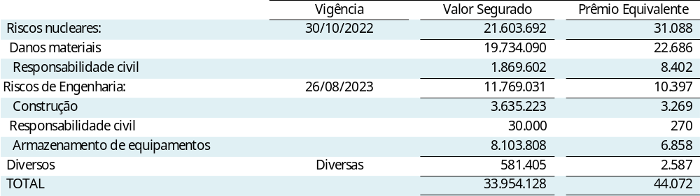

NOTA 36 – COMPROMISSOS OPERACIONAIS DE LONGO PRAZO

Além das obrigações registradas no presente balanço, a Companhia possui outros compromissos contratados até a data do balanço, mas ainda não incorridos e cujas realizações ocorrerão nos próximos exercícios, portanto sem registros patrimoniais em 30 de setembro de 2022. Trata-se de contratos e termos de compromissos referentes: à venda de energia elétrica, à aquisição de matéria-prima - combustível nuclear - para produção de energia elétrica, aos compromissos socioambientais vinculados ao empreendimento Angra 3 e à aquisição de bens e serviços para substituições em seu ativo imobilizado, a saber:

36.1 – Venda de energia elétrica

Com a regulamentação da Aneel para o dispositivo do art.11, da Lei 12.111/2009 e mediante a edição da Resolução Normativa nº 1.009, de 22 de março de 2022, toda a receita decorrente da geração das Usinas Angra 1 e 2 será rateada entre todas as concessionárias, permissionárias ou autorizadas de serviço público de distribuição do Sistema Interligado Nacional – SIN, de acordo com as cotas-partes estabelecidas pela Aneel para o período de 2022 a 2029. A Resolução Homologatória Aneel nº 3.002/2021 estabeleceu a receita fixa de R$ 4.672.327 para o ano de 2022, relativa às Centrais de Geração Angra 1 e 2.

Conforme está previsto nos procedimentos estabelecidos pela Aneel, as atualizações da receita fixa das Usinas Angra 1 e 2 ocorrerão nas seguintes condições:

- Reajustes tarifários anuais, representados pela atualização inflacionária dos valores do período;

- Revisões tarifárias a cada intervalo de três anos;

- Revisões extraordinárias poderão ser realizadas por solicitação da ELETRONUCLEAR ou por iniciativa da Aneel, para cobertura de custos excepcionais, visando restabelecer o equilíbrio econômico-financeiro dos empreendimentos.

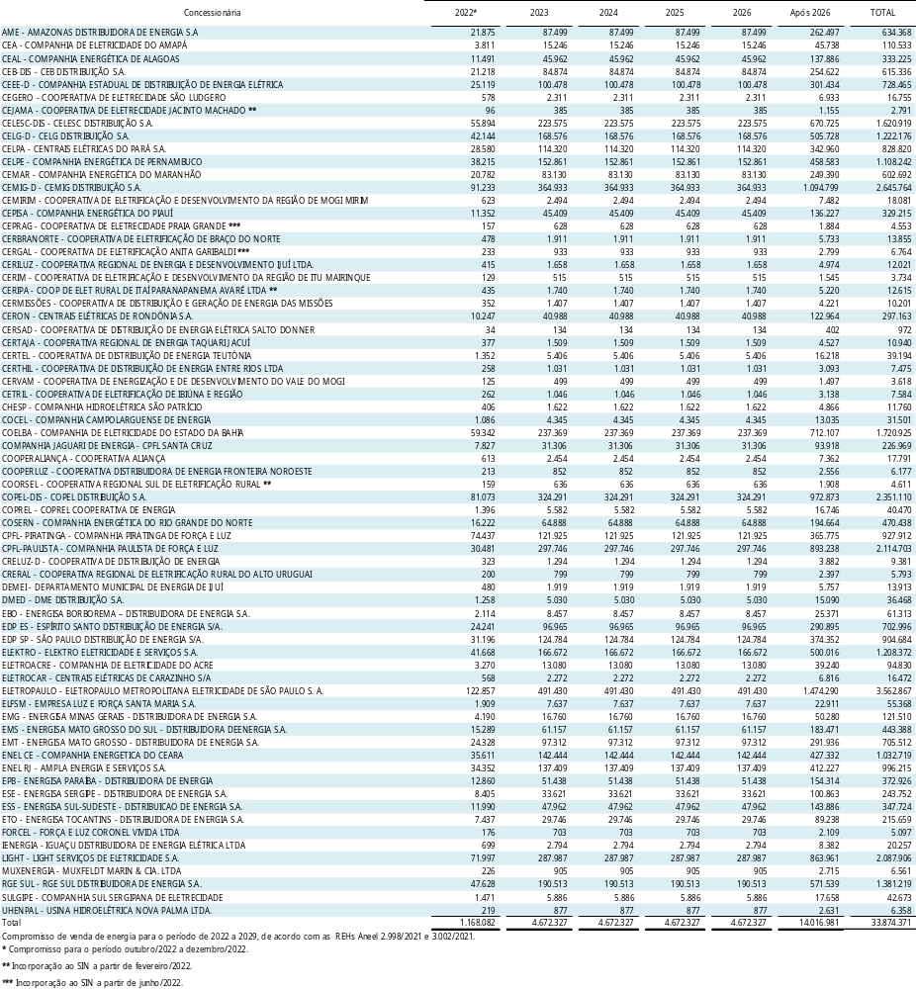

36.2 – Combustível nuclear

Contratos assinados com a Indústrias Nucleares Brasileiras - INB, para aquisição de matéria-prima para produção de energia elétrica e combustível nuclear para as próximas recargas das Usinas Angra 1 e Angra 2, bem como a carga inicial e futuras recargas de Angra 3 conforme quadro demonstrativo a seguir:

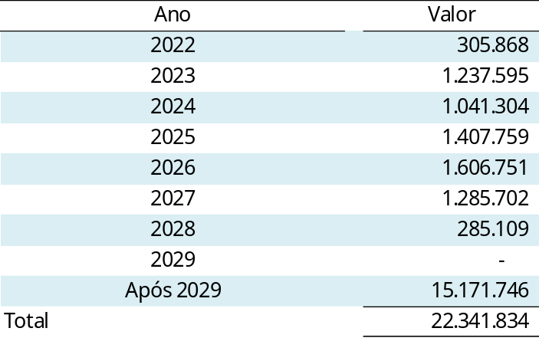

36.3 – Compromissos socioambientais

Termos de compromissos assumidos com os Municípios, nos quais a ELETRONUCLEAR se compromete a celebrar convênios específicos de portes socioambientais, vinculados ao empreendimento Angra 3, visando à execução dos programas e projetos em consonância com as condicionantes estabelecidas pelo Instituto Brasileiro do Meio Ambiente e dos Recursos Naturais Renováveis – Ibama conforme quadro demonstrativo a seguir:

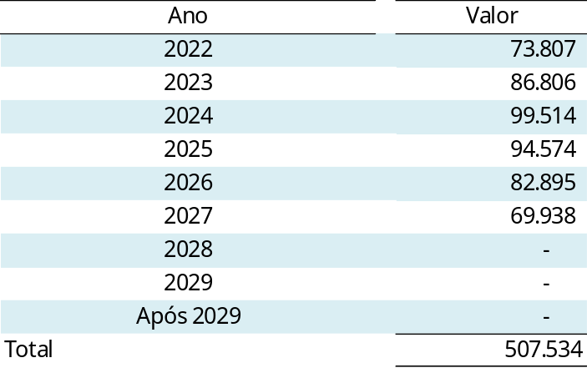

36.4 – Aquisições de bens e serviços

Contratos assinados com fornecedores diversos para aquisição de bens e serviços das Usinas Angra 1, Angra 2 e Angra 3, necessários à garantia de performance operacional desses ativos conforme quadro demonstrativo a seguir:

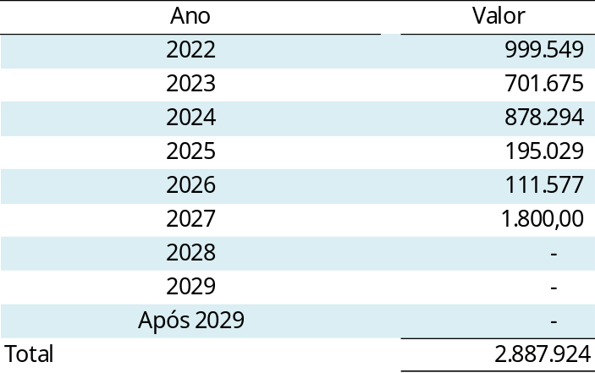

NOTA 37 – CORRELAÇÃO ENTRE AS NOTAS EXPLICATIVAS DE 31 DE DEZEMBRO DE 2021 E 30 DE SETEMBRO DE 2022

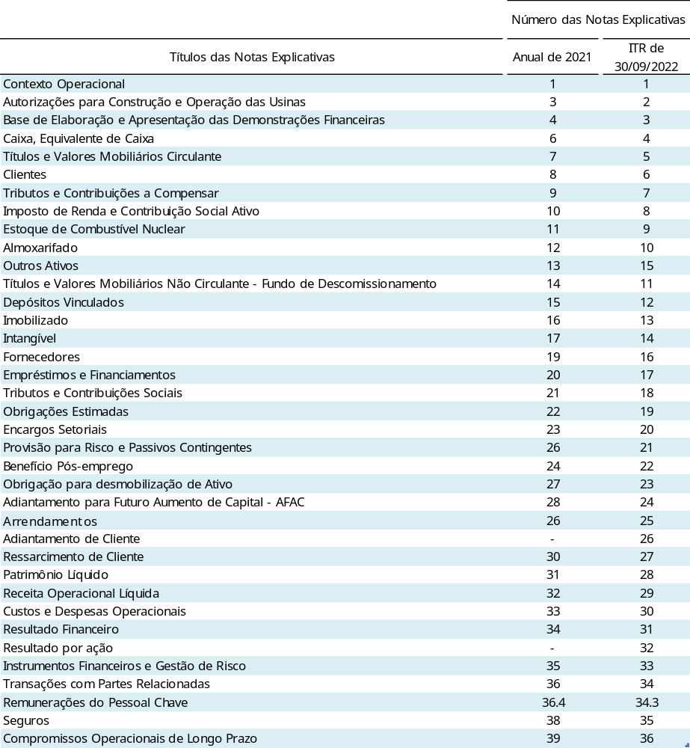

As notas explicativas do relatório anual de 2021 que foram suprimidas no relatório trimestral do período findo de 30 de setembro de 2022, pelo fato de não apresentarem alterações relevantes e/ou não serem aplicáveis às informações intermediárias condensadas, estão relacionadas abaixo:

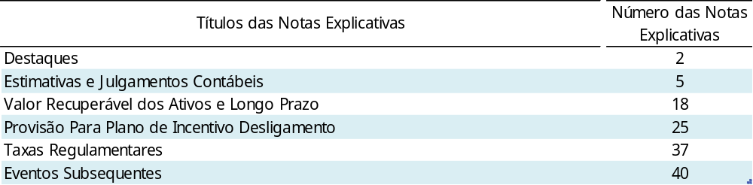

NOTA 38 – EVENTOS SUBSEQUENTES

Em 18.10.2022, por meio da liquidação da receita das quotas de energia nuclear, promovida pela Câmara de Comercialização de Energia elétrica- CCEE, foram liquidadas os recebíveis inadimplidos no mês de setembro de 2022, pelas empresas distribuidoras de energia CELPE, CERGAL, COSERN e ELEKTRO no valor total de R$ 32.395 estando já inclusos no valor informado total, a importância de R$ 964 em acréscimos de juros e multa aplicados, conforme divulgado na nota 6.

MARCELLO NASCIMENTO CABRAL DA COSTA
Diretor Financeiro
CPF: 005.199.978-16

RONALDO NETO ALCÂNTARA
Superintendente de Contabilidade em Exercício
Contador
CPF: 085.658.417-74 – CRC: RJ – 086615/O-4

